

**VARIASI JUMLAH *LAYER* SERAT *FIBER* DAN SERAT *CARBON* PADA KEKUATAN KOMPOSIT MATRIKS RESIN *EPOXY* UNTUK VISOR MOTOR**

**SKRIPSI**

Diajukan Sebagai Salah Satu Syarat Dalam Rangka Penyelesaian Studi

Untuk Mencapai Gelar Sarjana Teknik

Program Studi Teknik Mesin

Oleh:

**MOCHAMAD AKBAR ALFARIZY**

**NPM. 6420600009**

**PROGRAM STUDI TEKNIK MESIN**

**FAKULTAS TEKNIK DAN ILMU KOMPUTER**

**UNIVERSITAS PANCASAKTI TEGAL**

**2024**

**HALAMAN PERSETUJUAN NASKAH SKRIPSI**

VARIASI JUMLAH LAYER SERAT FIBER DAN SERAT

CARBON PADA KEKUATAN KOMPOSIT MATRIKS

RESIN EPOXY UNTUK VISOR MOTOR

Nama Penulis : Mochamad Akbar Alfarizy

NPM : 6420600009

Telah disetujui oleh dosen pembimbing untuk dipertahankan dihadapan sidang dewan penguji skripsi Fakultas Teknik dan Ilmu Komputer Universitas Pancasakti Tegal.

Hari :

Tanggal :



Pembimbing l Pembimbing ll

**HALAMAN PENGESAHAN**

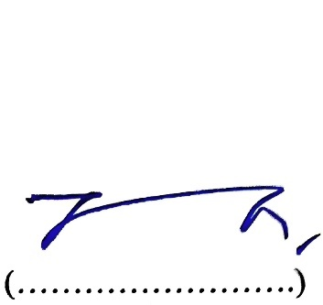Telah dipertahankan dihadapan sidang Dewan Penguji Skripsi Fakultas Teknik dan Ilmu Komputer Universitas Pancasakti Tegal

Pada Hari :

Tanggal :

**Ketua penguji :**

(Teguh Haris santoso, ST.MT)

NIPY. 2466451973

**Penguji Utama:**

(Galuh Renggani W, ST.MT)

NIPY. 16262561981

**Penguji l**

(Rusnoto, ST. M. Eng.)

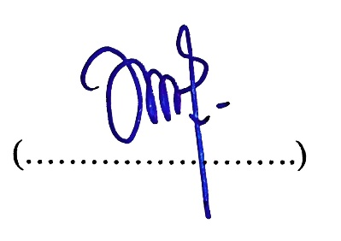NIPY. 14054121974

**Penguji 2**

(Nadya shafira, ST. MT.)

NIPY. 3016841998

Mengetahui

Dekan Fakultas Teknik dan Ilmu Komputer

**HALAMAN PERNYATAAN**

Dengan ini penulis menyatakan bahwan skripsi yang berjudul “Variasi Jumlah *Layer* Serat *Fiber* Dan Serat *Carbon* Pada Kekuatan Komposit Matriks resin *Epoxy* Untuk Visor Motor “ini beserta isinya adalah benar – benar karya saya sendiri, jika ada pengutipan, telah dilakukan sesuai etika yang berlaku dalam masyarakat keilmuan yang berlaku sebagaimana mestinya. Atas pernyataan ini penulis siap menganggung resiko/sanksi yang dijatuhkan kepada penulis apabila dikemudian hari adanya pelanggaran atas etika keilmuan dalam karya tulis ini, atau adanya klaim dari pihak lain terhadap keaslian karya ilmiah ini.

 Tegal,

Penulis

Mochamad Akbar Alfarizy

**MOTTO DAN PERSEMBAHAN**

**MOTTO**

Cara terbaik untuk memprediksi masa depan adalah dengan menciptakannya.

(Ferdinand Porsche)

**PERSEMBAHAN**

1. Allah SWT yang telah memberikan nikmat sehat sehingga penulis bisa sampai pada tahap skrpsi ini.
2. Kedua orang tua yang mensuport dan memberikan semangan setiap harinya.
3. Bapak Rusnoto, ST., M. Eng dan Ibu Nadya Shafira Salsabila. MT selaku dosen pembimbing yang selalu membimbing penulis sehingga skripsi ini selesai
4. Dan kepada teman – teman yang telah mensuport penulis

**PRAKATA**

Dengan mengucapkan puji syukur kehadirat Allah SWT yang maha Esa. Karena kasih dan karunia-Nya sehingga penulis dapat menyelesaikan Skrpsi ini yang berjudul **“Variasi jumlah *layer* serat *fiber* dan serat *carbon* pada kekuatan komposit matriks resin *epoxsy* untuk visor motor “**. Skripsi ini disusun untuk memenuhi salah satu syarat menyelesaikan studi serta dalam rangka memperoleh gelar Sarjana (S1) dalam progam Sarjana dalam program Sarjana Fakultas Teknik pada Jurusan Teknik Mesin Universitas Pancasakti Tegal.

Dalam penulisan Skripsi ini mungkin tidak akan dapat terselesaikan tanpa adanya bimbingan, nasihat, bantuan, saran dan dukungan yang diberikan kepada penulis. Oleh karena itu pada kesempatan ini penulis mengucapkan terima kasih kepada:

1. Bapak Dr. Agus Wibowo, ST., M.T. selaku Dekan Fakultas Teknik dan Ilmu Komputer Universitas Pancasakti Tegal.
2. Bapak Rusnoto, ST., M. Eng Selaku Dosen Pembimbing l yang sudah berkenan meluangkan waktu dami memberikan bimbingan dan arahan selama penyusuan Skripsi.
3. Ibu Nadya Shafira Salsabila. MT. selaku Dosen Pembimbing ll yang telah memberikan pengarahan dan saran sehingga tersusun Skripsi.
4. Seluruh Dosen dan Staf Fakultas Teknik Universitas Tegal.
5. Kepada Bapak dan Ibu saya yang selalu memberikan dukungan, doa serta selalu membantu baik moril maupun materi.
6. Kepada teman-teman yang selalu mendukuh dan mensuport.

Penulis menyadari bahwa skripsi ini masih jauh dari sempurna karena adanya keterbatasan ilmu dan pengalaman yang dimiliki. Oleh karena itu, semua kritik dan saran yang bersifat membangun akan penulis terima dengan senang hati. Penulis berharap, semoga skripsi ini dapat bermanfaat bagi pihak yang memerlukan.

Tegal, 2024

Mochamad Akbar Alfarizy

**ABSTRAK**

Mochamad Akabar Alfarizy, 2024 **‘Variasi Jumlah Serat *Fiber* Dan Serat *Carbon* Pada Kekuatan komposit Matriks Resin *Epoxy* Untuk Visor Motor”**. Skrpsi Teknik Mesin Fakultas Teknik Dan Ilmu Kompoter Universitas Pancasakti Tegal 2024.

Material komposit adalah material yang tersusun dari bahan struktural yang terdiri dari dua atau lebih bahan yang digabungkan pada tingkat makroskopik dan tidak larut satu sama lain*.* Komposit terdiri dari dua bahan yang disebut matrik dan serat. Matrik sebagai bahan pengikat dan serat sebagai bahan penguat. Serat yang digunakan digunakan dalam penelitian ini adalah serat karbon dan serat fiber *(carbon fiber and fiber glass*). Penelitian bertujuan untuk mengetahui bagaimana kekuatan tarik, *bending* dan *impact* pada komposit matriks resin epoxy yang diperkuat oleh serat *carbon* dan serat *fiberglass*. Dengan variasi 4%:6%, 5%:5% dan 6%:4%. Yang akan diaplikasikan untuk visor motor (*windshield*)

Penelitian ini menggunakan metode eksperimen berupa penambahan 90% berat resin, 4% serat *carbon* dan 6% serat *fiberglass,* 90% berat resin 5% serat *carbon* dan 5% serat *fiberglass*, 90% berat resin 6% serat *carbon* 4% serat *fiberlass.* Teknik pembuatan komposit menggunakan Teknik *lay up*, bahan yang digunakan adalah serat carbon, serat fiberglas, resin epoxy, dan hardener alat yang digunakan yaitu cetakan resin, gunting, amplas dan timbangan digital. Peroses pembuatan spesimen siapkan material komposit serat carbon dan serat fiberglass lalu campur resin dan hardener dengan rasio percampuran 150gr hardener dan 300gr resin aduk dengan merata, lalu siapkan cetakan spesimen yang terbuat dari kaca pastikan cetakan bersih dan lapisi dengan relasse agent untuk memudahkan melepaskan spesimen dari cetakan. Dan aplikasikan resin pada permukaan carbon dan fiberglass tumpuk lapisan carbon dan fiberglass secara bergantian pastina setiap tumpukan terlapisi oleh resin setelah resin mengeras lepaskan spesimen dari cetakan lalu amplas spesimen hingga rata.

Hasil pengujian sifat mekanik material komposit matriks resin *epoxy* dengan penambahan serat *fiberlass* dan serat *carbon*, dengan hasil data pengujian tegangan tarik terbesar 50.8 Mpa pada variasi C5% F5%, sedangkan Raw material memiliki tegangan tarik rata – rata 43,9 Mpa, sehingga penambahan serat *carbon* dan serat *fiberlass* mempengaruhi kekuatan tarik. Pengujian bending menghasilkan data terbesar tegangan sebesar 119,0 Mpa pada variasi C6% F4%, sedangkan Raw material memiliki tegangan bending rata – rata 64,8 Mpa, sehingga penambahan serat *carbon* dan serat *fiberlass* mempengaruhi kekuatan *bending.* Dan pengujian impact menghasilkan data terbesar dengan tegangan sebesar 0,024 J/mm2 pada variasi C6% F4%, sedangkan Raw material memiliki tegangan *impact* rata – rata 0,005 J/mm2, sehingga penambahan serat *carbon* dan serat *fiberlass* mempengaruhi kekuatan *impact*.

Kata kunci: Komposit, serat *fiberglass*, serat *carbon,* matriks resin epoxy, Visor (*windshield*) sepeda motor.

**ABSTRAK**

Mochamad Akabar Alfarizy, 2024 **'Variation in the Number of *Fiber* Fibers and Carbon Fibers on the Strength of Epoxy Resin Matrix Composites for Motor Visors"**. Mechanical Engineering Curriculum Faculty of Engineering and Computational Science, Pancasakti Tegal University 2024.

Composite materials are materials composed of structural materials consisting of two or more materials that are combined at the macroscopic level and are insoluble in each other*.* Composites are made up of two materials called matrix and fiber. Matrix as a binding material and fiber as a reinforcing material. The fibers used in this study are carbon fiber and fiber *glass*. The study aims to find out how the tensile strength, *bending* and *impact* of epoxy resin matrix composites reinforced by *carbon* fiber and *fiberglass fiber*. With variations of 4%:6%, 5%:5% and 6%:4%. Which will be applied to the motorcycle visor (*windshield*)

This study uses an experimental method in the form of adding 90% resin weight, 4% *carbon fiber* and 6% *fiberglass fiber,* 90% resin weight 5% *carbon fiber* and 5% *fiberglass fiber*, 90% resin weight 6% *carbon* fiber 4% *fiberlass fiber.* The composite manufacturing technique uses the *lay up* technique, the materials used are carbon fiber, fiberglass fiber, epoxy resin, and hardener The tools used are resin molds, scissors, sandpaper and digital scales. Specimen manufacturing processors, prepare carbon fiber and fiberglass fiber composite materials, then mix resin and hardener with a mixing ratio of 150gr hardener and 300gr resin, stir evenly, then prepare a specimen mold made of glass, make sure the mold is clean and coat with a relasse agent to make it easier to remove the specimen from the mold. And apply the resin on the surface of carbon and fiberglass, stack the carbon and fiberglass layers alternately, pastin, each pile is coated by resin, after the resin hardens, remove the specimen from the mold, and then sand the specimen until it is flat.

The results of the test of the mechanical properties of epoxy resin matrix composite materialswith the addition of *fiberlass* fibers and *carbon* fibers, with the results of the largest tensile stress test data of 50.8 Mpa at the C5% F5% variation, while the raw material has an average tensile strength of 43.9 Mpa, so that the addition of *carbon fiber and* fiberlass fibers affect the tensile strength. The bending test produced the largest data of 119.0 Mpa at the C6% F4% variation, while the raw material had an average bending stress of 64.8 Mpa, so the addition of *carbon* fiber and *fiberlass* fiber affected the *bending strength.* And the impact test produced the largest data with a voltage of 0.024 J/mm2 at the C6% F4% variation, while the raw material had an average *impact* stress of 0.005 J/mm2, so the addition of *carbon* fiber and *fiberlass* fiber affected the impact strength.

Keywords: Composites, *fiberglass* fibers, *carbon fibers,* epoxy resin matrix, motorcycle visor (*windshield*).

**DAFTAR ISI**

HALAMAN JUDUL i

HALAMAN PERSETUJUAN ii

HALAMAN PENGESAHAN iii

HALAMAN PERNYATAAN iv

MOTTO DAN PERSEMBAHAN v

PRAKATA vi

ABSTRAK viii

ABSTRACT ix

DAFTAR ISI x

DAFTAR GAMBAR xii

DAFTAR TABEL xiv

SINGKATAN DAN LAMBANG xv

BAB I PENDAHULUAN 1

1. Latar Belakang 1
2. Batasan Masalah 4
3. Rumusan Masalah 4
4. Tujuan Peneliti 5
5. Manfaat Peneliti 5
6. Sistematika Penulisan 6

BAB II LANDASAN TEORI DAN TINJAUAN PUSTAKA 8

1. Landasan Teori 8
2. TINJAUAN PUSTAKA 33

BAB III METODOLOGI PENELITIAN 41

1. Metode Penelitian 41
2. Waktu dan Tempat Penelitian 41
3. Instrumen Penelitian 43
4. Variabel Penelitian 57
5. Metode Pengumpulan Data 58
6. Metode Analisis Data 61
7. Diagram Alur Penelitian 65

BAB IV HASIL DAN PEMBAHASAN 66

1. HASIL PENELITIAN 66
2. PENGUJIAN TARIK 66
3. PENGUJIAN BENDING 74
4. PENGUJIAN IMPACT 82
5. PEMBAHASAN 92

BAB V PENUTUP 95

1. KESIMPULAN 95
2. SARAN 96

DAFTAR PUSTAKA ………………………………………………………….98

LAMPIRAN

**DAFTAR GAMBAR**

Gambar 2.1 Komponen Penyusun Komposit 10

Gambar 2.2 *Particuldate Composite* 11

Gambar 2.3 *Fiber Composite* 11

Gambar 2.4 *Laminated Composite* 12

Gambar 2.5 Visor *(Windshield)*  23

Gambar 2.6 Mesin Uji Tarik 24

Gambar 2.7 Kurva Uji Tarik 25

Gambar 2.8 Uji Bending 27

Gambar 2.9 Uji *Impact* 29

Gambar 2.10 Uji *Impact Charpy* 30

Gambar 2.11 Uji *Impact Izod*  32

Gambar 3.1 Pengujian spesimen di Laboratorium Teknik UGM Yogyakarta 43

Gambar 3.2 Pembuatan spesimen di Laboratorium Teknik UPS Tegal 43

Gambar 3.3 resin *epoxy* dan katalis (hardener) 44

Gambar 3.4 serat fiberglass 44

Gambar 3.5 serat *carbon* 46

Gambar 3.6 Timbangan digital 46

Gambar 3.7 Cetakan kaca 46

Gambar 3.8 Gunting 46

Gambar 3.9 Kuas 46

Gambar 3.10 Jangka sorong 47

Gambar 3.11 Gerenda 47

Gambar 3.12 Amplas 48

Gambar 3.13 Mesin uji tarik 48

Gambar 3.14 Mesin uji bending 49

Gambar 3.15 Mesin uji impact 49

Gambar 3.16 spesimen uji tarik komposit standar ASTM D638 50

Gambar 3.17 Spesimen uji bending ASTM D790 50

Gambar 3.18 Spesmen uji impack E23 50

Gambar 3.19 Alur penelitian 65

Gambar 4.1 Gambar garfik hasil pengujain tarik 67

Gambar 4.2 Gambar garfik hasil pengujain bending 76

Gambar 4.3 Gambar garfik hasil pengujain impact 83

Gambar 4.4 Gambar uji sudut a dan sudut b 84

Gambar 4.3 Gambar garfik rekapulasi 92

**DAFTAR TABEL**

Tabel 3.1 Pelaksanaan Penelitian 42

Tabel 3.2 *Job Sheet* Pengambilan Data Pengujian Tarik 62

Tabel 3.3 *Job Sheet* Pengambilan Data Pengujian Banding 63

Tabel 3.4 *Job Sheet* Pengambilan Data Uji *Impact* 64

Tabel 4.1 Hasil uji pengujian tarik 67

Tabel 4.2 Hasil uji pengujian bending 75

Tabel 4.3 Hasil uji pengujian impact 83

**LAMBANG DAN SINGKATAN**

σ = tegangan (MPa)

F = beban saat spesimen putus (N)

A = luas penampang (mm2)

ε = rengangan (%)

Li = panjang awal (mm)

Lo = panjang akhir saat spesimen akan putus (mm)

d = Panjang batang uji (mm)

b = lebar batang uji (mm)

L = Panjang span (mm)

P = beban (mm)

Hl = harga impack (mm2)

E = energi impack (J)

g = percepatan gravitasi $\frac{m}{s}$

β = sudut naik

α = sudut turun

Ao = luas penampang (mm)

ΔL = pertambahan panjang (mm)

T = tegangan bending (MPa)

AE = energi terserap (J)

**BAB 1**

**PENDAHULUAN**

1. **LATAR BELAKANG**

Perkembangan teknologi saat ini dalam kehidupan manusia dapat menghadirkan penemuan-penemuan baru. Salah satunya adalah di bidang teknik material yang menunjukan perkembangan yang sangat pesat. Hal ini dikarenakan dalam setiap perancangan keteknikan pemilihan material yang tepat sangat berpengaruh pada rancangan yang diimplementasikan banyak variabel dalam teknik material yang dapat dimodifikasi sesuia dengan dana dan kebutuhan rancangan tersebut untuk menciptakan suatu rancangan yang optimal dan efisien. Dalam perkembangannya, para peneliti komposit memfokuskan penelitiaanya untuk menciptakan material yang lebih kuat, lebih tangguh dan yang lebih ringan untuk mendukung perkembangan teknologi dan konsep perancangan bentuk-bentuk struktur kompleks seperti pada pesawat terbang, struktur otomotif, dan struktur bilah turbin angin (Gururaja dan Rao,2012)

Penelitian mengenai variasi jumlah lapisan serat fiber dan serat karbon pada kekuatan komposit matriks resin epoxy untuk visor motor memiliki beberapa kepentingan yang signifikan:

Pertama Peningkatan Kekuatan dan Keamanan, visor motor merupakan bagian penting dalam perlindungan pengendara motor. Dengan meneliti variasi jumlah lapisan serat fiber dan serat karbon, penelitian ini bertujuan untuk menemukan kombinasi yang paling efektif dalam meningkatkan kekuatan dan ketahanan visor terhadap benturan dan tekanan eksternal, sehingga dapat meningkatkan keamanan pengendara. Kedua, Optimalisasi Material, Penggunaan serat fiber dan serat karbon dalam komposit resin *epoxy* dapat menghasilkan material yang ringan namun kuat. Ketiga, Pengurangan Biaya Produksi, Dengan memahami pengaruh variasi jumlah lapisan serat pada kekuatan komposit, produsen dapat mengoptimalkan penggunaan bahan, mengurangi jumlah lapisan yang diperlukan tanpa mengorbankan kualitas, sehingga dapat menurunkan biaya produksi visor.

Secara keseluruhan, penelitian ini penting untuk meningkatkan kualitas dan performa visor motor, mengoptimalkan proses produksi, serta memberikan kontribusi pada inovasi material komposit dalam industri otomotif. Dasar dari penelitian variasi jumlah lapisan serat fiber dan serat karbon pada kekuatan komposit matriks resin *epoxy* untuk visor motor didasarkan pada beberapa aspek ilmiah dan praktis yang mencakup teori material komposit, pengaruh jumlah lapisan pada kekuatan komposit, keamanan dan performa, efisiensi material dan kebutuhan industri.

Dalam beberapa dekade terahkir, minat penelitian teknik telah beralih dari bahan *monolitik* ke material yang diperkuat. *Fiber glass* dan *fiber carbon* digunakan sebagai *reinforced materials in reinforced plastics* (FRP). FRP adalah bahan komposit yang terbuat dari polimer matriks(resin) dan diperkuat oleh serat. Alasan utama pemilihan FRP adalah karena kekakuan tinggi terhadap rasio berat dan rasio kekuatan terhadap berat yang tinggi dibandingkan dengan bahan konvesional. Namun bahan ini memiliki beberapan kekurangan seperti memperbarui kemampuan, daur ulang dan mahal. Permintaan untuk kinerja material struktural ini membuat perlu untuk mengevaluasi bahan -bahan ini dibawah pemuatan *multi-aksial.* Serat komposit yang diperkuat menunjukan perilaku mekanis anisotropik yang kuat karena oreantasi seratnya. (Mr. Santhosh Kumar. M, 2014).

Menurut Gururaja & Rao (2013) Material komposit merupakan material yang tersusun dari bahan struktural yang terdiri dari dua atau lebih bahan yang digabungkan pada tingkat makroskopik dan tidak larut satu sama lain. Komposit terdiri dari dua bahan yang disebut matrik dan serat. Matrik berfungsi sebagai bahan pengikat, sementara serat sebagai bahan penguat. Diharapkan campuran dua bahan tersebut menghasilkan material baru yang memiliki kekuatan lebih baik dari kedua bahan pembuatnya. Dalam perkembangannya, serat yang digunakan serat karbon dan serat fiber *(carbon fiber and fiber glass*). *Matthews & Rawlings*

Karakteristik mekanis dari komposit yang diperkuat serat tidak hanya bergantung pada sifat serat, tetapi juga pada tingkat dimana beban yang diterapkan ditrisdibusikan ke serat melalui fase matriks. Pentingnya tingkat distribusi beban ini adalah besarnya ikatan antara serat dan fase matriks. Ikatan anatara matriks serat ini berhenti pada ujung serat, menghasilkan pola deformasi matriks seperti yang ditunjukan secara *skematis.* Di sisi lain, tidak ada distribusibeban dari matriks pada setiap serat. (Wiliam D. Calister, 2007).

Berdasarkan dari latar belakang masalah diatas maka peneliti mengambil judul **“VARIASI JUMLAH *LAYER* SERAT *FIBER* DAN SERAT *CARBON* PADA KEKUATAN KOMPOSIT MATRIKS RESIN *EPOXY* UNTUK VISOR MOTOR”.**

1. **Batasan Masalah**

Sesuai dengan pemaparan latar belakang diatas maka, batasan pada penelitian ini adalah sebagai berikut:

1. Bahan komposit mengunakan resin *epoxy*, serat *fiberglass* dan serat *carbon*.
2. Resin yang dipakai adalah resin *epoxy* dan katalis
3. Perbandingan matriks pengikat (resin) dengan penguat (serat *fiber* dan serat *carbon*) yaitu 90%:10% dengan komposisi dan variasi/fraksi antara lain:
4. 90% berat matriks (resin), 4% beratserat *carbon*, dan 6% berat *fiberglass*
5. 90% berat matriks (resin), 5% berat serat *carbon*, dan 5% berat *fiberglass*
6. 90% berat matriks (resin), 6% beratserat *carbon*, dan 4% berat *fiberglass*
7. Pengujian spesimen yang dilakukan uji tarik, uji bending, uji *impact* metode *charpy*
8. Penelitian ini diaplikasikan pada pembuatan visor *(windshield)*
9. **Rumusan Masalah**

Sesuai batasan permasalahan tersebut, penulis merumuskan masalah antara lain:

1. Berapakah kekuatan tarik dari komposit matrik resin *epoxy* yang diperkuat dengan serat *carbon* dan serat *fiberglass* sebesar 4%:6%, 5%:5%, 6%:4%?
2. Berapakah kekuatan bending dari komposit matrik resin *epoxy* yang diperkuat dengan serat *carbon* dan serat *fiberglass* sebesar 4%:6%, 5%:5%, 6%:4%?
3. Berapakah kekuatan *impact* dari komposit matrik resin *epoxy* yang diperkuat dengan serat *carbon* dan serat *fiberlass* sebesar 4%:6%, 5%:5%, 6%:4%?
4. **Tujuan Peneliti**

Peneliti ini hendak meraih tujuan antara lain:

1. Untuk menentukan tegangan tarik dari komposit dengan matriks resin *epoxy* yang diperkuat oleh serat *fiberglass* dan serat *carbon* pada fraksi yang telah ditentukan pada setiap variasi komposisi, yaitu 4% serat *carbon*: 6% serat *fiberglass*, 5% serat *carbon*: 5% serat *fiberglass*, dan 6% serat *carbon:* 4% serat *fiberglass.*
2. Untuk menentukan kekuatan bending dari komposit dengan matriks resin *epoxy* yang diperkuat oleh serat *fiberglass* dan serat *carbon* pada fraksi yang telah ditentukan pada setiap variasi komposisi, yaitu 4% serat *carbon*: 6% serat *fiberglass*, 5% serat *carbon:* 5% serat *fiberglass*, dan 6% serat *carbon*: 4% serat*fiberglass.*
3. Untuk menentukan kekuatan *impact* dari komposit dengan matriks resin *epoxy* yang diperkuat oleh serat *fiberglass* dan serat *carbon* pada fraksi yang telah ditentukan pada setiap variasi komposisi, yaitu 4% serat *carbon*: 6% serat *fiberglass*, 5% serat *carbon:* 5% serat *fiberglass*, dan 6% serat *carbon*: 4% serat *fiberglass.*
4. **Manfaat Penelitian**

Harapan dari peneliti ini bisa bermanfaat dalam hal membantu pengembangan serta meningkatkan ilmu pengetahuan dan teknologi yakni:

1. **Bagi Pembaca**
2. Memperluas pemahaman serta pengetahuan terkait bidang yang dipilih.
3. Menentukan minat akademik, karier, dan pribadi.
4. Mengembangkan kemampuan berpikir kritis dan analitis.
5. Menambah data dan informasi dari hasil penelitian ini.
6. **Bagi Industri**
7. Diharapkan memberi masukan serta informasi bermanfaat bagi industri sehingga dapat menjadi bahan pertimbangan.
8. Diharapkan dapat meningkatkan dan mendorong perindustri untuk melakuakan perbaikan dimasa mendatang.
9. Untuk meningkatkan kualitas produk pada usaha kecil dan menengah, penting dilakukan pengujian.
10. **Sistematika Penulisan**

Sistematika penulisan skripsi ini dalam penulisannya meliputi beberapa bagian yakni:

**BAB I PENDAHULUAN**

Pada bab ini, akan dijelaskan latar belakang masalah yang menjadi landasan bagi penelitian ini, batasan masalah yang akan dibahas, rumusan masalah yang akan diselesaikan, tujuan dari penelitian, manfaat yang diharapkan dari penelitian ini, serta sistematika penulisan yang akan diikuti.

**BAB II LANDASAN TEORI DAN TINJAUAN PUSTAKA**

Dalam bab ini, akan dijelaskan mengenai konsep-konsep dasar terkait dengan komposit, resin epoxy, visor (windshield), serat *carbon*, serat *fiberglass* serta berbagai metode pengujian seperti pengujian tarik, bending, dan *impact*. Selain itu, juga akan disertakan keterangan penting dari beberapa penelitian terdahulu yang telah dilakukan oleh pihak lain.

**BAB III METODOLOGI PENELITIAN**

Bab ini akan menjelaskan mengenai metode yang digunakan dalam penelitian ini, termasuk waktu, tempat penelitian, serta langkah-langkah yang akan diambil untuk mencapai tujuan penelitian.

**BAB IV HASIL PENELITIAN DAN PEMBAHASAN**

Bab ini mengenai hasil penelitian berupa data, deskripsi data hasil penelitian lapangan serta Analisa dan pembahasan.

**BAB V KESIMPULAN DAN SARAN**

Bab ini terkait simpulan yang berhubungan dengan tujuan penelitian dan saran sesuai penelitian.

**DAFTAR PUSTAKA**

**LAMPIRAN**

**BAB II**

**LANDASARN TEORI DAN TINJAUAN PUSTAKA**

1. **LANDASAN TEORI**
2. **Komposit**
3. Pengertian Komposit

Komposit adalah salah satu jenis material yang ada saat ini, bersama dengan material lain seperti logam, polimer, dan keramik. Material komposit terdiri dari dua atau lebih jenis material yang dicampur bersama tanpa terjadi reaksi kimia antara komponen-komponennya. Material ini memiliki sifat multi fase, dimana sifat-sifatnya dipengaruhi oleh matriks dan penguat (*reinforcement*) atau pengisi (*filler*), yang keduanya memiliki karakteristik yang berbeda. Penguat bertugas untuk memperkuat atau meningkatkan sifat-sifat matriks dalam pembentukan material komposit. Oleh karena itu, sifat-sifat material komposit merupakan hasil dari kombinasi sifat-sifat komponen penyusunnya.

Sifat material komposit secara umum terkait dengan variasi ikatan antara matriks dan penguat dalam struktur mikro. Keunggulan material ini meliputi kekuatan yang tinggi, kekakuan yang baik, dan berat yang ringan. Namun terdapat beberapa kelemahan, seperti harga yang relatif mahal dan kemungkinan mengalami delaminasi.

Dalam perkembangan saat ini pada abad milenial, material komposit telah banyak digunakan dalam berbagai aplikasi, termasuk transportasi darat, udara, dan laut, peralatan mesin, industri elektronik, serta bangunan. Hal ini menunjukkan bahwa material komposit memiliki potensi besar untuk memberikan solusi dalam berbagai bidang industri dan teknologi, mengingat kombinasi keunggulan yang dimilikinya. (Prantasi Harni Tjahjanti, 2018).

Komposit yang diperkuat dengan serat dapat dibagi menjadi dua kategori utama, yaitu komposit serat pendek (*short fiber composite*) dan komposit serat panjang (*long fiber composite*). Secara umum, serat panjang memiliki kekuatan yang lebih tinggi dibandingkan dengan serat pendek. Proses penempatan serat panjang juga lebih efisien daripada serat pendek karena lebih mudah dikelola. Panjang serat juga mempengaruhi kemampuan proses dari komposit serat. Menurut teori, serat panjang memiliki kemampuan untuk menyalurkan beban atau tegangan dari satu titik ke serat lainnya (Schwart, 1984).

Kekuatan komposit sangat bergantung pada serat yang digunakan karena tegangan yang diterapkan pada komposit pertama kali diterima oleh matriks dan kemudian diteruskan ke serat. Dengan demikian, serat akan menahan beban hingga titik beban maksimum. Oleh karena itu, serat harus memiliki kekuatan tarik dan modulus elastisitas yang lebih tinggi daripada matriks yang membentuk komposit (Vlack, 1995).

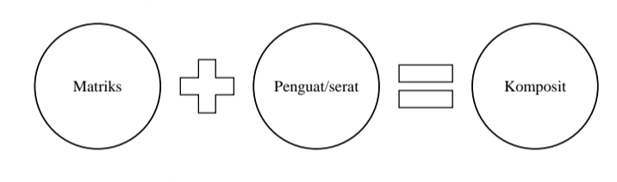

Gambar 2.1. Komponen Penyusun Komposit

(Sumber: Tamba, 2009)

Keterangan gambar:

1. Matriks/resin berfungsi sebagai penyokong, pengikat fase, dan penguat.
2. Penguat/serat merupakan unsur penguat utama matriks.
3. Komposit merupakan gabungan atau campuran dari dua atau lebih bahan yang terpisah.
4. Klasifikasi Komposit Menurut Jenis Penguatnya

Terdapat 3 jenis macam komposit secara garis besar sesuai penguat yang digunakan yakni:

1. *Particuldate composite*

*Particulate composite* adalah jenis komposit yang diisi dengan *reinforcement* dalam bentuk partikel atau serbuk. Komposit ini memiliki sejumlah keuntungan, termasuk kemampuannya untuk meningkatkan kekuatan dan kekerasan material. Kekuatannya merata dalam berbagai arah, dan metode penguatan serta pengerasan oleh partikulat dilakukan dengan menghalangi pergerakan dislokasi.

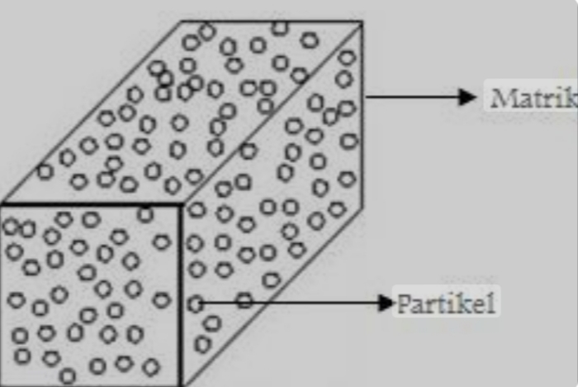

Gambar 2.2*. Particuldate composite*

(Sumber: Gibson, 1994)

1. *Fibre composite*

*Fiber composite* adalah jenis komposit di mana penyusunnya adalah serat. Serat dalam komposit ini berperan sebagai penentu utama kekuatan komposit, sehingga tinggi atau rendahnya kekuatan komposit sangat bergantung pada jenis serat yang digunakan. Tegangan yang diterima oleh komposit awalnya diterima oleh matriks dan kemudian ditransfer oleh serat. Serat yang digunakan dalam *fiber* composite harus memenuhi beberapa persyaratan, termasuk memiliki diameter yang lebih kecil dari diameter matriks namun memiliki kekuatan yang lebih tinggi dari matriks,

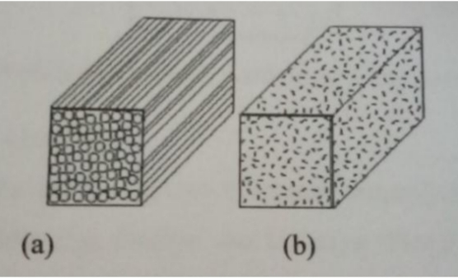

Gambar 2.3*. Fiber Composite*: (a*) Unidirection Fiber Composite*, (b) *Random Fiber composite*

(Sumber: Gibson, 1994)

1. *Laminated Composite*

*Laminated Composite* adalah jenis komposit struktural yang terbentuk dari berbagai lapisan *reinforcement* yang berbentuk lembaran*.*

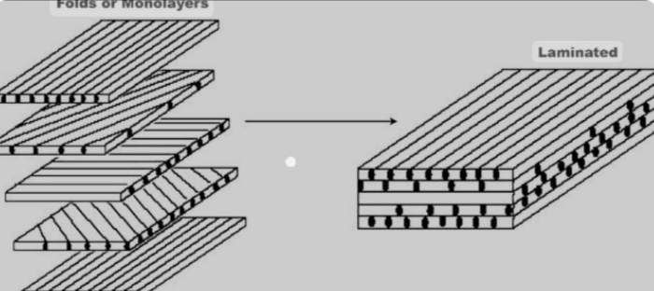

Gambar 2.4*. Laminated Composite*

(Sumber: Jones, 1999)

1. Rasio pencampuran 90% berat matriks/resin dan 10% berat serat/penguat.

Dari jurnal terdahulu penambahan 90% berat resin dan 10% berat serat, menunjukan bahwa penambahan 90% berat resin dan 10% berat serat menghasilkan kekuatan yang lebih bagus. dibandingkan dengan penambahan dengan berat serat yang lebih banyak akan mengahkibatkan terjadinya getas pada komposit sehingga kekuatan dari komposit tersebut akan kurang baik. Dan untuk penambahan berat resin lebih sedikit akan menyebabkan terjadinya *void* (kekosangan) pada rongga-rongga komposit yang akan mengahkibatkan terjadinya getas pada komposit sehingga kekuatan dari komposit tersebut akan kurang baik.

1. **Matriks**

Matriks dalam struktur komposit dapat terbuat dari bahan polimer atau logam. Syarat utama untuk matriks yang digunakan dalam komposit adalah kemampuannya untuk mentransfer beban, sehingga serat dapat terikat pada matriks dan interaksi antara serat dan matriks dapat terjadi secara kompatibel. Matriks dalam susunan komposit berfungsi untuk melindungi dan mengikat serat agar dapat bekerja secara efektif. Umumnya, matriks terbuat dari bahan-bahan yang lembut dan lentur. Pemilihan bahan matriks dan serat memainkan peran penting dalam menentukan sifat mekanis dan karakteristik komposit secara keseluruhan. Gabungan antara matriks dan serat menghasilkan komposit dengan kekuatan dan kekakuan yang tinggi (Gibson, 1994).

Matriks memiliki fungsi-fungsi penting sebagai berikut:

1. Mentranfer tegangan ke serat secara merata.
2. Melindungi serat dari gesekan mekanik.
3. Memegang dan mempertahankan serat pada posisinya.
4. Melindungi dari lingkungan yang merugikan.
5. Menjaga stabilitas struktural setelah proses manufaktur

Klasifikasi matriks dalam struktural komposit dapat dibedakan menjadi:

* 1. Matriks polimer

Matriks polimer merupakan bahan matriks yang paling sering digunakan.

Bahan yang sering digunakan antara lain:

1) *Thermoset* adalah jenis plastik atau resin yang tidak dapat diubah bentuknya karena panas setelah proses pengerasan awalnya. Ini berarti setelah dipanaskan dan dihentikan, mereka tetap dalam bentuk yang telah diatur dan tidak dapat dilelehkan atau diubah lagi. Contoh-contoh thermoset meliputi *epoxy*, *polyter,* dan *phenolic*. Salah satu karakteristik utama dari *thermoset* adalah ketahanan panas dan kestabilan dimensinya yang tinggi setelah proses pengerasan. Namun karena sifatnya yang tidak dapat didaur ulang, penggunaan material *thermoset* juga menimbulkan masalah lingkungan jika tidak didaur ulang dengan benar setelah pemakaian.

2) *Termoplastik* adalah jenis plastik atau resin yang dapat dilelehkan dan diubah bentuknya secara berulang kali dengan pemanasan atau didinginkan dan dikekalkan dengan pendinginan. Mereka bisa diproses kembali dan didaur ulang. Contoh-contoh termoplastik meliputi *polyamid, nylon, polysurface*. Keuntungan utama termoplastik adalah kemampuan untuk didaur ulang, yang membuatnya lebih ramah lingkungan dan lebih ekonomis karena dapat digunakan kembali dalam berbagai aplikasi.

1. Matriks keramik

Dalam pembuatan komposit terdiri dari proses di mana material keramik dilelehkan atau dicampur dalam bentuk cairan, lalu dituangkan atau disusun di sekitar serat yang telah diatur orientasinya. Matriks keramik memiliki sifat tahan terhadap suhu tinggi, sehingga cocok digunakan dalam aplikasi yang memerlukan ketahanan panas yang tinggi. Proses pembuatan ini memberikan kekuatan tambahan pada serat dan meningkatkan kemampuan komposit untuk menahan suhu ekstrim.

1. Matriks logam

Dalam pembuatan komposit melibatkan aliran atau penempatan material logam cair di sekitar sistem serat yang telah diatur, dengan menggunakan proses perekatan difusi atau pemanasan. Hal ini memungkinkan material logam untuk meresap di antara serat-serat, membentuk ikatan yang kuat antara serat dan matriks logam. Proses ini menghasilkan komposit yang memiliki kekuatan dan ketahanan yang lebih tinggi, serta meningkatkan kemampuan untuk mentransfer beban dan panas melalui material.

1. Matriks karbon

Fiber direkatkan dengan karbon sehingga mengalami proses karbonasi. Pemilihan matriks harus mempertimbangkan kemampuan elongisasi saat patah yang lebih besar daripada *filler*. Faktor-faktor seperti berat jenis, *viskositas*, dan kemampuan membasahi *filler* harus diperhatikan dalam pemilihan matriks untuk komposit. Adanya *void* (adanya gelembung udara) dalam komposit dapat membuatnya menjadi rapuh semakin banyak *void,* semakin rapuh kompositnya, sedangkan sedikit *void* dapat meningkatkan kekuatan komposit. *Void* yang terjadi dalam matriks merupakan masalah serius karena dapat menyebabkan bagian fiber tidak didukung dengan baik oleh matriks. Hal ini dapat mengakibatkan munculnya retakan *(crack),* yang pada akhirnya dapat menyebabkan kegagalan komposit lebih awal. Oleh karena itu, dalam proses pembuatan komposit sangat penting untuk memastikan kualitas dan keandalan komposit yang dihasilkan.

Matriks dalam komposit memiliki beberapa fungsi kunci. Pertama, matriks berfungsi untuk mendistribusikan beban secara merata ke seluruh bagian penguat komposit, seperti serat atau partikel. Kedua, matriks berfungsi sebagai pengikat untuk bahan penguat tersebut, memastikan bahwa mereka tetap terikat dengan kuat dalam pembuatan komposit. Terakhir matriks berfungsi sebagai pelindung bagi partikel terhadap kerusakan yang mungkin disebabkan oleh faktor lingkungan seperti kelembaban, radiasi UV, atau bahan kimia. Dengan melindungi partikel matriks membantu mempertahankan integritas struktural dan kinerja komposit dalam jangka waktu yang lebih lama. Matriks *polyester* merupakan salah satu jenis matriks yang paling umum digunakan, terutama dalam aplikasi konstruksi ringan. Selain harganya yang terjangkau, resin *polyester* memiliki sejumlah karakteristik yang unik. Resin ini dapat diwarnai, transparan, dan dapat dibuat menjadi kaku atau fleksibel sesuai kebutuhan. Selain itu, matriks polyester juga tahan terhadap air, cuaca, dan bahan kimia. Kemampuan matriks *polyester* dapat mencapai suhu hingga 79°C atau bahkan lebih, tergantung pada jenis resin yang digunakan dan kebutuhan aplikasinya (Schwartz, 1984).

Keuntungan matriks *polyester* adalah kemampuannya yang mudah dikombinasikan dengan serat dan dapat digunakan untuk semua bentuk penguat plastik. Salah satu keuntungan utama dari material komposit adalah kemampuannya untuk menggabungkan keunggulan dari masing-masing unsur pembentuknya. Dengan menggabungkan sifat-sifat yang unggul dari berbagai material, diharapkan bahwa material komposit akan saling melengkapi dan mengatasi kelemahan yang ada pada masing-masing material penyusunnya (Jones, 1975).

1. **Serat Karbon *(Carbon Fiber)***

Serat karbon, atau *carbon fiber*, sering digunakan sebagai penguat dalam material komposit. Industri penerbangan dan kelautan cenderung memilih serat karbon karena mempertimbangkan berat jenis material yang dianggap lebih penting daripada biaya produksi komponen. Keuntungan dari penggunaan serat karbon meliputi berat jenis yang rendah dibandingkan dengan serat gelas, biaya produksi yang lebih rendah, serta kekuatan tarik dan tekan yang tinggi. Namun, terdapat beberapa kerugian, seperti ketahanan terhadap benturan yang rendah dan konduktivitas listrik yang tinggi, yang dapat menyebabkan bahaya korsleting pada listrik jika tidak dilindungi dengan baik. Meskipun demikian, serat karbon mampu memberikan kinerja yang superior melalui kombinasi sinergis antara konduktivitas listrik yang tinggi dan sifat mekanis yang unggul. Oleh karena itu serat karbon tetap menjadi pilihan yang populer dalam banyak aplikasi industri, mengingat keunggulannya yang signifikan. (Arti D.K., 2014).

Serat *carbon* memiliki beberapa karakteristik utama yang membuatnya menjadi bahan yang sangat dihargai dalam berbagai aplikasi, terutama di industry dunia penerbangan, otomotif, dan olahraga balap:

1. Kekuatan yang Tinggi: Salah satu karakteristik paling menonjol dari Serat *carbon* adalah kekuatannya yang sangat tinggi. Secara berat, Serat *carbon* lebih kuat daripada baja, membuatnya menjadi pilihan yang ideal untuk penggunaan di mana kekuatan struktural sangat diperlukan, seperti dalam pembuatan pesawat terbang, mobil balap, dan komponen perlengkapan olahraga.
2. Ringan: Meskipun sangat kuat, Serat *carbon* sangat ringan. Dengan densitas yang jauh lebih rendah dari logam seperti baja atau aluminium, Serat *carbon* memungkinkan pembuatan komponen yang sangat ringan tanpa mengorbankan kekuatan atau kekakuan.
3. Kekakuan yang Tinggi: Selain memiliki kekuatan yang tinggi, Serat *carbon* juga memiliki kekakuan yang luar biasa. Ini membuatnya cocok untuk aplikasi di mana kekakuan struktural sangat penting, seperti dalam pembuatan wing pesawat terbang atau rangka mobil balap.
4. Tahan Korosi: Serat *carbon* memiliki ketahanan yang baik terhadap korosi dan oksidasi, menjadikannya pilihan yang baik untuk penggunaan di lingkungan yang keras atau dalam aplikasi yang memerlukan ketahanan terhadap kondisi lingkungan yang berubah-ubah.
5. Konduktivitas Listrik: Meskipun tergantung pada jenis resin yang digunakan sebagai matriks, Serat *carbon* umumnya memiliki konduktivitas listrik yang rendah. Ini menjadikannya pilihan yang baik untuk aplikasi di mana isolasi listrik diperlukan, seperti dalam pembuatan komponen elektronik atau perlengkapan industri.

Meskipun memiliki banyak keunggulan,Serat *carbon* juga memiliki beberapa kelemahan, termasuk biaya produksi yang tinggi, kerapuhan relatif, dan sensitivitas terhadap kerusakan akibat pukulan atau tekanan yang tajam. Namun, dengan manajemen yang tepat dan teknik produksi yang cermat,Serat *carbon* tetap menjadi bahan yang sangat dihargai dan diandalkan dalam berbagai aplikasi industri dan teknik.

1. **Serat Gelas (*Fiberglass*)**

*Fiberglass* adalah bahan komposit yang terdiri dari serat kaca dan resin polimer. Serat kaca biasanya terbuat dari bahan silika atau kaca yang dilebur dan ditarik menjadi serat panjang, sementara resin polimer adalah bahan pengikat yang mengisi ruang antara serat-serat tersebut. Proses pembuatan *fiberglass* melibatkan pengaturan serat-serat kaca secara teratur dan pengikatan mereka bersama-sama dengan resin polimer.

*Fiberglass* memiliki banyak kegunaan karena kekuatan, keawetan, dan kemampuannya untuk di bentuk sesuai kebutuhan. Bahan ini sering digunakan dalam pembuatan kapal, tangki penyimpanan, bahan bangunan, dan berbagai aplikasi lainnya di mana kekuatan dan ketahanan terhadap korosi diperlukan. Keunggulan lainnya dari *fiberglass* adalah kemampuannya untuk tahan terhadap korosi, tahan terhadap api, dan ringan sehingga sering digunakan sebagai alternatif untuk bahan lain yang lebih berat dan kurang tahan lama.

*Fiberglass* memiliki beberapa karakteristik utama yang membuatnya menjadi bahan yang populer dalam berbagai aplikasi:

1. Kekuatan dan Kekakuan: *Fiberglass* memiliki kekuatan yang tinggi dan kekakuan yang baik, terutama dalam hubungannya dengan beratnya. Hal ini membuatnya menjadi pilihan yang baik untuk penggunaan struktural di mana kekuatan dan kekakuan sangat diperlukan, seperti dalam pembuatan kapal, kendaraan, dan struktur bangunan.
2. Ringan: *Fiberglass* memiliki densitas yang rendah, sehingga relatif ringan dibandingkan dengan beberapa bahan alternatif seperti logam. Ini membuatnya menjadi pilihan yang baik untuk aplikasi di mana kekuatan diperlukan tanpa menambah beban berlebih.
3. Tahan Terhadap Korosi: *Fiberglass* tahan terhadap korosi dari kebanyakan zat kimia, termasuk air, asam, dan alkali. Ini menjadikannya pilihan yang baik untuk penggunaan di lingkungan yang keras, seperti di lingkungan maritim atau industri kimia.
4. Fleksibilitas Desain: *Fiberglass* dapat dibentuk dan dibuat sesuai kebutuhan desain tertentu. Ini memungkinkan penggunaannya dalam berbagai bentuk dan aplikasi, dari produk-produk yang rumit hingga yang lebih sederhana.

Meskipun memiliki banyak keunggulan, perlu diingat bahwa *Fiberglass* juga memiliki beberapa kelemahan, seperti kurangnya kekuatan terhadap pukulan yang tajam dan potensi iritasi kulit atau saluran pernapasan jika seratnya terpapar dan terhirup.

1. **Resin *epoxy***

Resin *epoxy* masuk pada golongan *thermosetting,* sehingga pencetakan perlu memperhatikan hal berikut ini:

1. Mempunyai kekentalan dengan material penyangga dengan baik.
2. Mempunyai *void* (adanya gelembung udara) yang rendah sesuai material penyangga.
3. Bisa dalam temperatur kamar dengan waktu optimal.
4. Memiliki penyusun pada pengawetan kecil.

Resin *epoxy* terkandung stuktur *epoxy* ataupun *oxirine.* Bentuk dari resin ini berupa cairan hampir padat atau kental, yang dipakai sebagai material saat hendak dikeraskan. Resin ini dengan hardener yang mana akan direaksikan terbentuk polimer *crosslink*. Pada temperatur ruang hardener sebagai sistem *curing* dengan resin *epoxy* yang biasanya yakni senyawa *poliamid* meliputi dua atau lebihgrup amina. Amina ialah *guus fungsional* serta senyawa organik. Ketergantungan *curing time* sistem *epoxy* pada kereaktifan atom hidrogen dalam senyawa amina. Sementara untuk laju kecepatan *curing* bergantung pada temperatur ruang. Setiap naiknya temperatur 10o C, maka akan menjadi dua kali lebih cepat laju kecepatan *curing* sementara pada turunnya temperatur yang sama, maka laju kecepatan *curing* sebelumnya. *Epoxy* akan terdegridasi pada suhu 350o F (177o C). *Epoxy* tahan akan korosi yang lebih baik dari pada polyester saat kondisi basah, akan tetapi terhadap asam tidak tahan. Sifat dari *epoxy* massa jenis 1.20 gr/cm 3, harga kisaran 8,65 kg/mm 2, penahan panas yang baik, kesetabilan dimensi, listrik, serta mekanik. (Akinyede, dkk.2007).

1. **Visor *(windshield)***

Visor atau *windshield* merupakan salah satu komponen penting pada sepeda motor yang berfungsi sebagai pelindung bagi pengendara. Visor ini dirancang untuk melindungi pengendara dari hembusan angin yang kuat saat berkendara. Angin yang berlebihan dapat menyebabkan ketidaknyamanan dan kelelahan pada pengendara. Selain sebagai pelindung dari angin, visor juga berfungsi sebagai pembelah angin di bagian depan sepeda motor. Hal ini sangat penting, terutama untuk motor sport fairing yang dirancang untuk melaju dengan kecepatan tinggi. Tidak hanya berfungsi sebagai pelindung dan pembelah angin, visor juga memberikan tampilan yang lebih elegan dan sporty pada sepeda motor. Dengan desain yang menarik, visor dapat memberikan kesan estetis yang meningkatkan daya tarik visual dari sepeda motor tersebut.

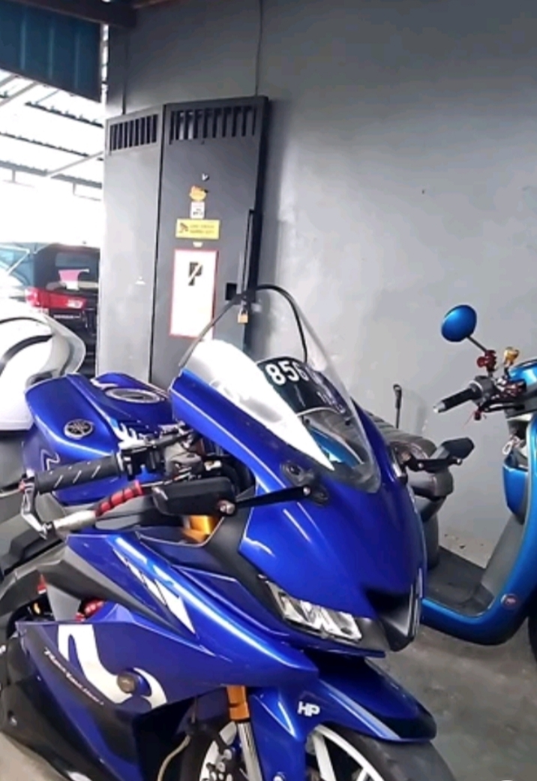

Gambar 2.5. Visor *(windshield)*

(sumber: dokumen pribadi)

1. **Uji Tarik**

Uji tarik adalah metode yang digunakan untuk menguji kekuatan suatu bahan atau material dengan cara memberikan beban gaya sepanjang sumbu material tersebut (Askeland, 1985). Hasil dari pengujian tarik sangatlah penting dalam rekayasa teknik dan desain produk karena memberikan informasi mengenai kekuatan material. Pengujian tarik digunakan untuk mengukur ketahanan suatu material terhadap gaya statis yang diberikan secara perlahan. Dalam pengujian ini, sebuah sampel material ditarik secara perlahan dengan gaya yang diterapkan sepanjang sumbu sampel. Dari hasil pengujian dapat diperoleh data mengenai tegangan yang dialami oleh material pada titik tertentu, serta elongasi atau perpanjangan yang terjadi pada material seiring dengan peningkatan beban. Informasi yang didapatkan dari pengujian tarik ini membantu dalam memahami karakteristik mekanik dari suatu material, termasuk daya tahan dan kekuatannya. Hal ini memungkinkan insinyur untuk membuat keputusan yang lebih tepat dalam proses desain dan pengembangan produk.

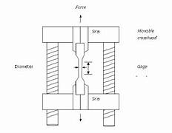

Gambar 2.6. Mesin uji tarik

Sumber (Askeland, 1985).

Pengujian tarik merupakan dasar dari pengujian mekanik yang digunakan pada material. Dalam pengujian ini, spesimen uji yang telah distandarisasi dikenakan pembebanan *uniaxial*, yang berarti beban diberikan sepanjang satu sumbu. Spesimen uji mengalami peregangan atau perpanjangan hingga akhirnya patah. Dari pengujian tarik ini, diperoleh data dalam bentuk kurva yang menunjukkan hubungan antara gaya tarikan yang diberikan dan perubahan panjang spesimen uji. Kurva tersebut disebut sebagai kurva tegangan-regangan (*stress-strain curve*). Kurva ini memberikan informasi tentang sifat mekanik dari material yang diuji, termasuk modulus elastisitas, kekuatan tarik maksimum (*ultimate tensile strength*), dan elongasi pada patah. Dengan demikian pengujian tarik memberikan pemahaman yang mendalam tentang perilaku material saat dikenakan gaya tarikan, yang sangat penting dalam proses perancangan dan penggunaan material dalam berbagai aplikasi teknik.

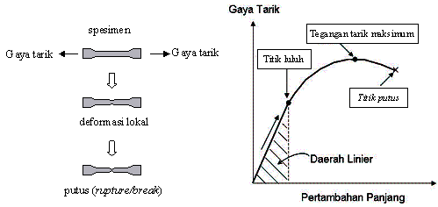

Gambar 2.7. Kurva uji tarik

(Azhari Sastranegara. 2016)

Tegangan yang digunakan dalam kurva tegangan-regangan pada pengujian tarik adalah tegangan membusur rata-rata, yang diperoleh dengan membagi gaya tarik yang diberikan pada spesimen uji dengan luas penampangnya. Ini menghasilkan nilai tegangan yang mencerminkan distribusi tegangan secara merata di seluruh penampang spesimen uji, memungkinkan perbandingan yang lebih akurat dari sifat mekanik material yang diuji.

σ = $\frac{\left( P x 1000\right)}{A_{o}}$…………...………………………………… (2.1)

Sumber: Azhari Sastranegara, 2016

Dimana:

σ : Tegangan Tarik (Mpa)

pmax : Tegangan Maksimal (KN)

Ao : Luas penampang (mm2)

Regangan yang digunakan dalam kurva tegangan-regangan adalah tegangan rekayasa (*engineering strain*), yang merupakan tegangan linier rata-rata. Tegangan rekayasa diperoleh dengan membagi perpanjangan awal dari spesimen uji dengan panjang sesaat ukuran spesimen uji.

Ꜫ= $\frac{\text{Li}}{\text{Lo}}$……………………………………………………… (2.2)

Sumber: Azhari Sastranegara, 2016

Dimana:

Ꜫ = Regangan (%)

Li = Panjang Awal (mm)

Lo = Panjang Ahkir Saat Spesimen Akan Putus (mm)

1. **Uji *Bending***

Guna menguji kekuatan bending suatu material, dapat dilakukan dengan uji bending pada material komposit tersebut. Acuan dalam uji ini menggunakan standar ASTM D638 dengan kondisi statis. Kekuatan lengkung atau kekuatan bending adalah tegangan bending paling besar yang bisa diterima tanpa terjadi kegagalan atau deformasi yang signifikan. Kekuatan bending bergantung pada *jenis* beban dan jenis material yang diuji. Dalam uji bending, bagian atas spesimen mengalami tekanan, sementara bagian bawah mengalami tegangan tarik. Kekuatan tarik yang terjadi di bagian bawah menyebabkan spesimen mengalami patah atau kegagalan. Dalam pengujian komposit, kegagalan ini bisa mengakibatkan pengujian tidak berhasil. Kekuatan bending dapat dihitung menggunakan rumus yang diberikan oleh Gibson (1994).

σ= $\frac{\text{(3.P max. L)}}{\text{(2.b.}{\text{d}}^{\text{2}}\text{)}}$............................................................................. (2.4)

Keterangan:

d = Tebal (mm)

b = Lebar batang uji (mm)

L = Panjang span (mm)

P = Tegangan maksimal (KN)

σ= Kekuatan *bending* (mpa)

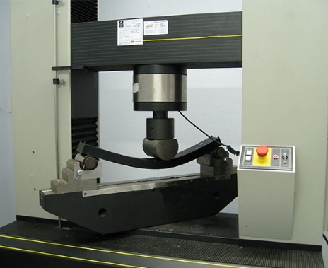

Gambar 2.8. Uji Bending

(sumber: Azhari Sastranegara)

1. **Uji *impact***

Uji *impact* merupakan metode pengujian yang dilakukan untuk menguji ketangguhan suatu spesimen ketika diberi beban secara tiba-tiba melalui tumbukan. Sebuah bahan mungkin memiliki kekuatan tarik yang tinggi namun tidak memenuhi syarat untuk kondisi pembebanan kejut. Sebuah paduan memiliki parameter ketangguhan terhadap perpatahan yang didefinisikan sebagai kombinasi tegangan kritis dan panjang retak (Rusnoto, 2013).

Prinsip pengujian *impact* ini adalah mengukur energi yang diberikan oleh beban (pendulum) dan mengukur energi yang diserap oleh spesimen yang diuji. Ketika beban dinaikkan ke ketinggian tertentu, beban memiliki energi potensial maksimum. Ketika beban menumbuk spesimen, energi kinetik mencapai maksimum. Sebagian dari energi kinetik ini akan diserap oleh spesimen, dan proses ini berlanjut hingga spesimen patah. Nilai kekuatan *impact* pada suatu spesimen adalah energi yang diserap per satuan luas penampang lintang spesimen uji. Persamaan matematis untuk menghitung kekuatan *impact* (*Izod* atau *Charpy*) adalah sebagai berikut (Callister, 2003):

Harga *impact* = $\frac{\text{Δ E}}{\text{A}}$……………………………………...……… (2.5)

Sumber: Callister, 2003

Dimana:

HI = Harga *Impact* (j/mm2)

ΔE = Energi terserap (j)

A = Luas (mm2)

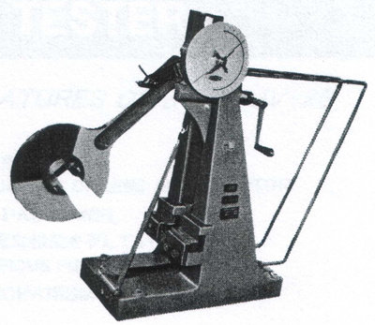

Gambar 2.9. Uji *Impact*

(Sumber; Callister, 2003)

Secara umum benda uji dikelompokkan kedalam dua golongan standar, antara lain:

1. Metode *Charpy*

adalah salah satu metode standar untuk mengukur kekuatan impak atau kekerasan suatu material. Metode ini umumnya digunakan untuk mengevaluasi seberapa tahan sebuah bahan terhadap retakan atau keretakan yang disebabkan oleh beban tiba-tiba atau *impact.*

Prosedur pengujian *Charpy* melibatkan meletakkan sampel uji material di antara dua penyangga, kemudian menempatkan palu pengujian pada tengahnya. Palu kemudian dilepaskan dari ketinggian tertentu, menciptakan kekuatan impak yang diarahkan pada sampel uji. Sampel akan patah akibat *impact* tersebut, dan energi yang diserap oleh sampel selama patah diukur. Besarnya energi yang diserap oleh sampel uji memberikan indikasi tentang kekuatan impaknya.

Hasil dari pengujian *Charpy* sering kali digunakan untuk mengevaluasi kualitas material, terutama dalam industri konstruksi, manufaktur, dan rekayasa. Standar pengujian *Charpy* sering diadopsi oleh organisasi standar seperti *American Society for Testing and Materials* (ASTM) atau *International Organization for Standardization* (ISO).

Pengujian *Charpy* sangat penting dalam menentukan kekuatan dan keuletan material, serta untuk memastikan bahwa material tersebut memenuhi persyaratan keamanan dan kinerja yang ditetapkan dalam spesifikasi teknis.

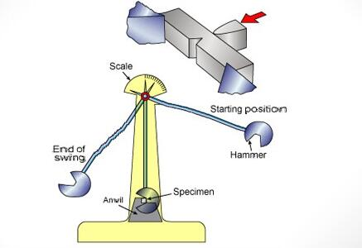

Sudut a

Sudut b

Gambar 2.10. Uji *impact charpy*

(Sumber: Azhari Sastranegara)

1. Metode *Izod*

Pengujian impak metode *Izod* adalah salah satu metode standar yang digunakan untuk mengukur ketangguhan material terhadap gaya *impact.* Metode ini dinamai dari insinyur Inggris bernama *Edwin Gilbert Izod*, yang mengembangkan teknik ini pada awal abad ke-20.

Prosedur pengujian *Izod* melibatkan melepaskan palu pengujian dari ketinggian tertentu untuk menimbulkan gaya *impact* pada sampel uji material yang ditempatkan secara horizontal dan dijepit pada satu ujungnya. Ketika palu mengenai sampel, energi yang diserap oleh material selama pemecahan (patah) diukur. Besarnya energi yang diserap memberikan indikasi tentang ketangguhan material terhadap *impact.*

Hasil dari pengujian *Izod* memberikan informasi penting tentang sifat mekanik material, seperti kekuatan dan ketangguhan, yang diperlukan dalam berbagai aplikasi teknik dan konstruksi. Pengujian *Izod* umumnya digunakan dalam industri manufaktur logam, industri konstruksi, otomotif, dan rekayasa.

Standar pengujian Izod juga dikeluarkan oleh organisasi standar seperti *American Society for Testing and Materials* (ASTM) atau *International Organization for Standardization* (ISO), dan digunakan sebagai acuan dalam mengukur kualitas dan kinerja material.

Hasil pengujian *impact* menggunakan metode *Izod* dicatat dalam bentuk nilai energi yang diserap oleh spesimen uji. Biasanya, hasil ini dinyatakan dalam satuan energi per satuan luas penampang lintang spesimen, misalnya dalam satuan joule per meter (J/m) atau kilojoule per meter (kJ/m). Hasil pengujian ini bergantung pada berbagai faktor, termasuk jenis material yang diuji, kondisi pengujian, dan geometri spesimen. Nilai energi yang diserap memberikan indikasi tentang ketangguhan material, yaitu kemampuannya untuk menyerap energi sebelum mengalami retakan atau patah. Semakin tinggi nilai energi yang diserap, semakin tangguh material tersebut. Untuk mendapatkan hasil yang bermakna, penting untuk membandingkan hasil pengujian dengan standar atau referensi yang relevan untuk jenis material dan kondisi pengujian yang sesuai. Hal ini memungkinkan untuk mengevaluasi kualitas dan performa material dalam konteks aplikasi yang diinginkan.

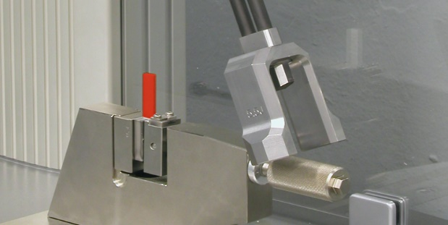

Gambar 2.11. Uji *impact* izod

(Sumber: Azhari Sastranegara)

1. **Tinjauan Pustaka**
2. (Rusnoto & Soebyakto, 2020)“*Studi Penambahan Serbuk Alumina Pada Kerapatan/Densitas Komposit Matrik Epoksi* “Komposit adalah gabungan dua material atau lebih dengan memiliki sifat yang tidak sama dengan sifat bahan aslinya. Penelitian ini bertujuan untuk mempelajari pengaruh penambahan serbuk alumina pada *epoxy* terhadap densitas pada komposit *epoxy*-alumina. Bahan yang digunakan adalah *epoxy* sebagai matrik dan alumina sebagai penguat. *Epoxy* jenis *diglycidyl ether of bisphenol* *A (DGEBA) D.E.R*. 331 dari *DOW Chemical England.* Alumina dari *Merck K Ga A Darmstadt Germany*. Hardener 2,4,6 Tris (*dimethylaminomethyl*) *phenol DMP*-30 dari *Sigma-Aldrich England*. Penelitian dilaksanakan dengan memanaskan alumina pada suhu 80°C selama 2 jam. Komposit dibuat dengan mencampurkan alumina sebanyak 0%, 10%, 20% dan 30% fraksi berat ke *epoxy* sebagai matrix menggunakan alat pengaduk pada putaran 800 rpm pada suhu 80⁰C selama 1 jam. Kemudian menambahkan hardener dalam keadaan berputar selama 1 menit. Hasil campuran dimasukkan ke dalam bejana vakum selama 1 menit untuk menghilangkan gelembung udara dan kemudian hasil campuran dituangkan ke dalam cetakan dan di *curing* ke dalam oven pada suhu 80 C selama 1 jam. *Postcuring* dilakukan dengan memasukkan komposit ke dalam oven pada suhu 120⁰C selama 2 jam. Pengujian yang dilakukan meliputi uji densitas. Pengamatan strukturmikro dan permukaan patah menggunakan *foo mikro* Hasil penelitian menunjukkan bahwa penambahan serbuk alumina pada *epoxy* tidak memberikan pengaruh yang signifikan terhadap densitas, dan nilai densitas semakin menurun dibanding raw material.
3. Fahmi, H., & Arifin, N. (2014). *Pengaruh Variasi Komposisi Komposit Resin Epoxy/Serat Glass Dan Serat Daun Nanas Terhadap Ketangguhan. Jurnal Teknik Mesin, 4(2), 84-89.”* Serat daun nanas sebagai salah satu serat alami yang sangat melimpah ketersediaan saat ini, namun tidak lagi digunakan dan dibuang sebagai limbah. Padahal serat daun nanas dapat digunakan sebagai alternatif alami untuk bahan komposit serat. Tujuan penelitian ini adalah untuk mengetahui pengaruh variasi komposisi komposit epoksi/serat kaca dan serat daun nanas terhadap ketangguhan benturan, dan juga dapat memanfaatkan limbah serat daun nanas. Serat daun nanas dikombinasikan dengan serat kaca untuk mendapatkan kekuatan dan ketangguhan yang optimal. Variasi komposisi persen berat komposit adalah 90:10, 80:20, 70:30, 60:40. Proses pembuatan spesimen dilakukan secara manual dan mengaduk serat daun nanas dan serat kaca dengan resin dilakukan secara merata dan terus-menerus. Menuangkan resin ke dalam cetakan lakukan tanpa adanya tekanan. Dari hasil uji benturan diperoleh energi benturan dan harga rata-rata benturan untuk komposit dengan komposisi 90:10 = 0,12 J untuk energi benturan dan untuk dampak harga 0,003 J/mm2, 80:20 = 0,0013 J untuk energi benturan dan dampak harga 0,0033 J/mm2, 70:30 = 0,32 J untuk energi benturan dan dampak harga 0,008 J/mm2, 60:40 = 0,31 J untuk energi benturan dan dampak harga 0,0077. Ketangguhan tertinggi diperoleh pada komposisi 70:30. Dari hasil pengujian dapat disimpulkan bahwa komposit yang diperkuat serat alami dan serat kaca dapat meningkatkan ketangguhan pada beban kejut.
4. (Wahyu et al., 2020) “*Pengaruh Fraksi Volumen Dan Arah Orientasi serat Rami Komposit Hibrid Sandwich Fubre Metal Laminate (FML) Berpenguat Serat Carbon Terhadap Kekuatan Impac”* Era globalisasi dan perkembangan teknologi menekankan perlunya regulasi ketat pemerintah terkait konsumsi bahan bakar kendaraan, mendorong produsen otomotif untuk mencari solusi agar kendaraan yang diproduksi memenuhi regulasi tersebut. Salah satu solusi yang diusulkan adalah penggunaan material *frame chassis* kendaraan yang lebih ringan. Komposit menjadi pilihan utama sebagai pengganti logam karena memiliki kekuatan yang cukup, namun, komposit murni memiliki kelemahan dalam ketahanannya terhadap beban kejut. Penelitian ini menggunakan metode *Fibre Metal Laminate* (*FML*) yang merupakan kombinasi komposit dengan bahan lain seperti aluminium, untuk memperbaiki kelemahan tersebut dengan biaya yang lebih ekonomis. Hybridisasi komposit dilakukan dengan kombinasi serat carbon dan serat rami yang dilaminasi dengan logam aluminium sheet metal Al 6061. Variasi fraksi volume serat yang digunakan adalah 35% dan 45%, dengan variasi arah orientasi serat rami 90°, 45°, dan 0°. Hasil penelitian menunjukkan bahwa fraksi volume serat dan arah orientasi serat rami berpengaruh signifikan terhadap kekuatan impak komposit *FML*. Hasil terbaik diperoleh pada fraksi volume 45% dengan kekuatan impak sebesar 0,068592 J/mm², dan pada arah orientasi serat rami 0° dengan kekuatan impak sebesar 0,072819 J/mm². Hal ini menunjukkan bahwa kombinasi fraksi volume serat dan arah orientasi serat rami dapat memengaruhi kinerja kekuatan impak komposit *FML*, yang dapat menjadi pertimbangan penting dalam pengembangan material untuk aplikasi frame chassis kendaraan.
5. (Mulyono et al., 2021) “*Pengaruh Variasi Komposit Plastik HDPE Dengan Tepung Terigu Terhadap Sifat Mekanis Sebagai Bahan Pembuatan Cover Knalpot Sepeda Motor Beat*” Penelitian yang dilakukan oleh Mulyono et al. (2021) bertujuan untuk mengevaluasi pengaruh variasi komposit plastik HDPE dengan tepung terigu terhadap sifat mekanis sebagai bahan pembuatan cover knalpot sepeda motor Beat. Metode penelitian yang digunakan adalah deskriptif dan eksperimen, dengan lokasi pengujian dilakukan di Laboratorium Bahan Teknik Fakultas Teknik Universitas Gadjah Mada. Variabel bebas dalam penelitian ini adalah empat variasi perbandingan antara HDPE dan tepung terigu, yaitu: 100%:0%, 95%:5%, 90%:10%, dan 85%:15%. Sedangkan variabel terikatnya adalah kekuatan tarik, kekuatan impact, dan kekuatan bending. Hasil penelitian menunjukkan bahwa rata-rata kekuatan tarik komposit pada variasi 100%:0% adalah 12,38004 MPa, pada variasi 95%:5% adalah 12,45134 MPa, pada variasi 90%:10% adalah 13,27511 MPa, dan pada variasi 85%:15% adalah 12,5941 MPa. Sementara itu, rata-rata kekuatan impact komposit pada variasi 100%:0% adalah 0,035156 J/mm², pada variasi 95%:5% adalah 0,057077 J/mm², pada variasi 90%:10% adalah 0,053212 J/mm², dan pada variasi 85%:15% adalah 0,058353 J/mm². Untuk kekuatan bending, rata-rata kekuatan pada variasi 100%:0% adalah 16,924213 MPa, pada variasi 95%:5% adalah 29,300379 MPa, pada variasi 90%:10% adalah 30,378975 MPa, dan pada variasi 85%:15% adalah 27,150129 MPa. Berdasarkan hasil pengujian, dapat disimpulkan bahwa komposit dengan perbandingan 90% *HDPE* dan 10% tepung terigu menunjukkan kekuatan *impact* dan kekuatan bending yang lebih tinggi dibandingkan dengan komposit lainnya. Hal ini memiliki implikasi penting dalam pemilihan bahan baku untuk pembuatan cover knalpot sepeda motor Beat.
6. (Rusminanda & Drastiawati, 2021) “*Analisis Kekuatan Material Fiber Carbon Dengan Variasi Core Terhadap Kekuatan Impak Pada Tulangan Bodi Mobil Garnesa racing Team”* Penelitian yang dilakukan oleh Rusminanda & Drastiawati (2021) bertujuan untuk menganalisis kekuatan material fiber *carbon* dengan variasi core terhadap kekuatan *impact* pada tulangan bodi mobil Garnesa Racing Team. Seiring dengan masuknya era mobil listrik dalam industri 4.0, produsen mobil perlu mempertimbangkan tingkat emisi karbon yang dihasilkan oleh kendaraan mereka. Mobil listrik dikenal memiliki emisi karbon yang rendah atau bahkan nol emisi gas buang, sehingga memiliki dampak lingkungan yang positif. Efisiensi penggunaan mobil listrik dapat ditingkatkan dengan mengurangi berat total kendaraan, yang akan memperpanjang jarak tempuh mobil listrik. Salah satu komponen mobil listrik yang dapat direkonstruksi adalah bodi mobil, yang saat ini sebagian besar terbuat dari pelat logam dengan ketebalan 0,5mm hingga 1mm yang relatif berat. Penelitian ini mengusulkan rekonstruksi bodi mobil menggunakan bahan komposit untuk mendapatkan hasil yang ringan dan kuat. Digunakanlah komposit sandwich dengan serat *carbon* dan variasi *core.* Variabel bebas dalam penelitian ini adalah variasi core alternatif (tanah liat, plastisin, dan selang spiral fleksibel) dan core sintetis (*polyurethane, divinycell h-80, dan honeycomb*). Pengujian dilakukan dengan uji *impact* dan uji struktur mikro pada setiap spesimen. Hasil pengujian menunjukkan bahwa nilai rata-rata kekuatan *impact* pada *core* alternatif adalah 0,008486 J/mm² untuk tanah liat, 0,026149 J/mm² untuk plastisin, dan 0,030421 J/mm² untuk selang *spiral fleksibel*. Sedangkan pada *core* sintetis, nilai rata-rata adalah 0,035125 J/mm² untuk *polyurethane*, 0,028299 J/mm² untuk *divinycell* h-80, dan 0,032309 J/mm² untuk *honeycomb*. Perbedaan biaya produksi antara *core* alternatif dan *core* sintetis cukup signifikan, dengan biaya produksi *core* sintetis sebesar Rp. 1.713.000 dan core alternatif sebesar Rp. 835.000, di mana biaya produksi core alternatif lebih rendah.
7. (Putu Yoga Iswara Putra et al., 2022) “*Penerapan Standardisasi Pembuatan Kapal Berbasis Fiberglass Reinforced (FRP) Pada Galangan Kapal Tanjung Benoa* “Galangan kapal berbasis fiberglass sering kali mengadopsi praktik turun-temurun dalam proses produksi kapal tanpa mengacu pada standar pembuatan kapal yang sudah ditetapkan. Pentingnya penerapan standar dalam aktivitas galangan kapal adalah untuk memastikan bahwa kapal yang diproduksi memiliki kualitas dan keamanan yang memadai untuk pengoperasiannya. Kurangnya pemahaman akan standar pembuatan kapal dapat mengakibatkan kapal yang dihasilkan tidak optimal atau bahkan tidak memenuhi standar keamanan operasi. Penelitian ini bertujuan untuk mengidentifikasi kesesuaian proses pembuatan kapal dan penyimpanan bahan baku berdasarkan peraturan Biro Klasifikasi Indonesia untuk kapal *fiberglass.* Metode analisis yang digunakan adalah analisis skoring data tunggal. Berdasarkan dua bagian aturan yang tercantum dalam peraturan Biro Klasifikasi Indonesia mengenai kapal *fiberglass*, diperoleh hasil bahwa 10% kegiatan tidak sesuai, 30% sesuai, dan 60% sangat sesuai dengan kriteria yang ditetapkan. Sedangkan hasil skoring dengan menggunakan kuesioner standar part 3 volume *B Guidance for Certification of FRP Fishing Vessel less than* 12 m menunjukkan bahwa 10% kegiatan tidak sesuai, 20% sesuai, dan 70% sangat sesuai dengan kriteria yang ditetapkan. Dengan demikian, hasil penelitian ini menunjukkan bahwa sebagian besar kegiatan di galangan kapal fiberglass telah sesuai atau bahkan sangat sesuai dengan standar pembuatan kapal yang ditetapkan oleh Biro Klasifikasi Indonesia. Namun, masih ada beberapa aspek yang perlu diperhatikan dan ditingkatkan agar proses produksi kapal dapat lebih optimal dan sesuai dengan standar keamanan yang berlaku.

Berdasarkan tinjauan pustaka yang berisi penelitian penelitian terdahulu dgn penulis maka penelitian penulis berbeda dengan penelitian sebelumnya. Diantaranya perbedaan terletak pada jumlah campuran bahan atau perbandingan (90%:10%) sehingga dengan jumlah campuran bahan yang lebih banyak atau sedikit menjadikan lebih kokoh atau lebih kuat. Sedangkan penelitian peneliti tentunya memiliki kesamaan dengan penelitian sebelumnya yaitu pada serat dimana sama sama menggunakan serat fiberglas dan serat *carbon*. Penelitian penulis tentang penggunaan campuran serat *carbon* dan fiberglas dalam pembuatan material struktural memiliki beberapa perbedaan signifikan dibandingkan dengan penelitian sebelumnya. Salah satu perbedaan utama adalah pendekatan komposit yang lebih canggih. Penelitian terdahulu mungkin lebih fokus pada penggunaan masing-masing material secara terpisah, sedangkan pendekatan penulis menggabungkan keunggulan kedua material tersebut untuk menciptakan komposit dengan kinerja mekanis yang lebih baik. Selain itu, penelitian penulis juga memperluas cakupan aplikasi potensial dari material ini, dengan menguji performanya dalam berbagai kondisi lingkungan dan aplikasi struktural. Dengan demikian, penelitian penulis bertujuan untuk menghadirkan inovasi baru dalam bidang material komposit, dengan potensi untuk meningkatkan efisiensi dan keandalan struktural dalam berbagai industri, mulai dari otomotif hingga penerbangan.

**BAB lll**

**METODOLOGI PENELITIAN**

1. **Metode Penelitian**

Untuk mengetahui hasil penelitian ini, akan dibahas mengenai metode penelitian, yaitu mengenai proses penelitian dan prosedur penelitian yang akan dilakukan untuk menguji benda uji. Pelaksanaannya dimulai dari persiapan benda uji hingga proses pengujian komposit. Dalam penelitian komposit pembuatan visor (*windshield*) motor, digunakan metode penelitian eksperimen. Metode ini adalah kegiatan melakukan percobaan untuk melihat hasil dari variabel-variabel yang diteliti guna menentukan kebenaran dan kemudahan. Penyusunan eksperimen tersebut dilakukan oleh peneliti. Dengan menggabungkan dua jenis bahan, yaitu serat karbon dan serat fiberglass, untuk bahan pengikat pada penelitian komposit pembuatan visor (*windshield*), pelaksanaan uji komposit dilakukan dalam bentuk uji tarik, uji bending, dan uji impak.

1. **Waktu tempat penelitian**

Waktu pelaksanaan penelitian akan dilakukan dalam waktu yang telah ditentukan, diantaranya adalah sebagai berikut:

Tabel 3.1 Kalender Prenelitian

|  |  |  |  |  |  |  |  |
| --- | --- | --- | --- | --- | --- | --- | --- |
| No. | KEGIATAN | 2024 | | | | | |
| FEB | MAR | APR | MEI | JUN | JUL |
| 1. | Persiapan |  | | |
|  | a) Pengajuan Judul |  |  |  |  |  |  |
|  | b) Mencari Referensi |  |  |  |  |  |  |
|  | c) Menyusun Proposal |  |  |  |  |  |  |
| 2. | Pelaksanaan |
|  | a) Seminar Proposal |  |  |  |  |  |  |
|  | 1. Pembuatan Spesimen |  |  |  |  |  |  |
|  | 1. Pengujian Spesimen |  |  |  |  |  |  |
| 3. | Peneyelesaian |
|  | 1. Pengolahan Data |  |  |  |  |  |  |
|  | 1. Penyusunan Skripsi |  |  |  |  |  |  |
|  | 1. Ujian Skripsi |  |  |  |  |  |  |

Penelitian ini dilakukan dengan target dan selesai tepat waktu. Tempat pembuatan spesimen bertempat di Laboratorium Fakultas Teknik UPS Tegal, 01, Jl. Halmahera No. KM, Mintaragen, Kec, Tegal Timur, Kota Tegal, Jawa Tengah 52121, dan tempat pengujian di Laboraturium Pengujian Material Universitas Gajah Mada Yogyakarta, Jl. Grafika No. 2, Sendowo, Sinduadi, kec. Mlati, Kabupaten Sleman, Daerah Istimewa Yogyakarta 55281.

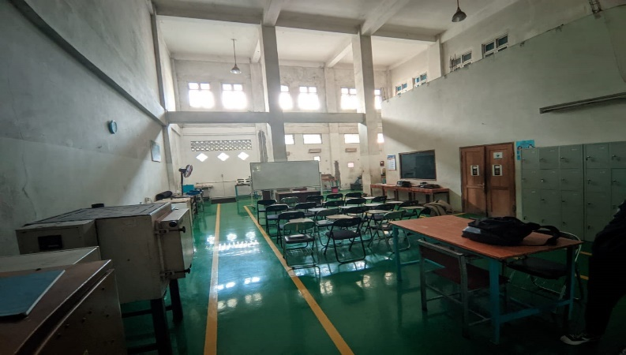

Gambar 3.1 Pengujian spesimen Dilaboratorium Prngujian Material Gajah Mada Yogyakarta

(Sumber: Dokumen Pribadi)

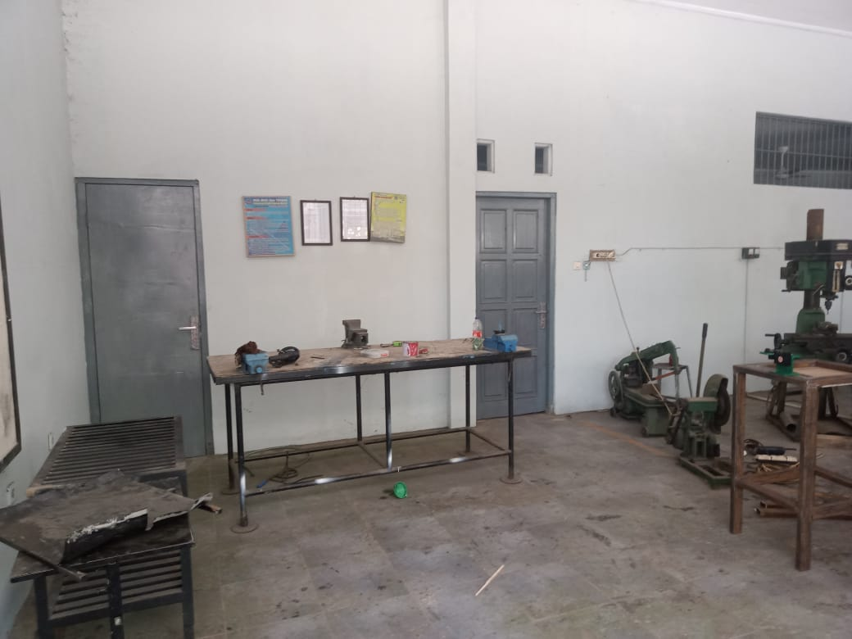

Gambar 3.2 Pembuatan Spesimen Dilaboratorium Teknik Universitas Pancasakti Tegal

(Sumber: Dokumen Pribadi)

1. **Instrumen Penelitian**
2. Bahan yang digunakan yaitu:

Sebagai Gambaran, berikut adalah penjabaran mengenai bahan yang digunkan dalam penelitian ini.

1. Resin *epoxy* dan katalis: Digunakan sebagai matriks/resin dalam pembuatan komposit, dan katalis digunakan untuk pengeras dan pengikat.

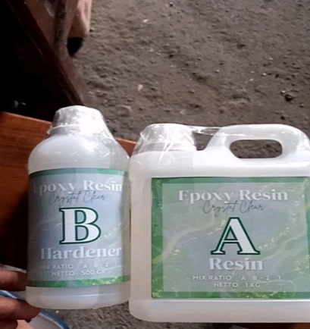

Gambar 3.3 resin epoxsy dan katalis /hardener

(Sumber: Dokumen Pribadi)

1. Serat fiberglass: Digunakan sebagai sebagai penguat pada campuran komposit.

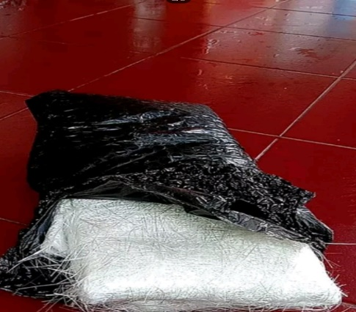

Gambar 3.4 serat fiberglass

(Sumber: Dokumen Pribadi)

1. Serat carbon: Digunakan sebagai bahan penguat pada campuran komposit.

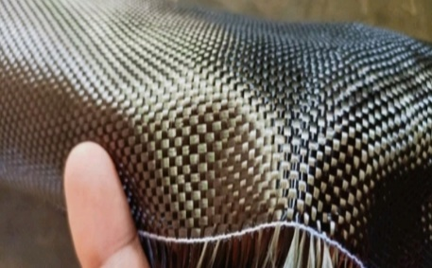

Gamabar 3.5 serat *carbon*

(Sumber: Dokumen Pribadi)

1. Alat yang digunakan

Sebagai gambaran, berikut adalah penjabaran mengenai alat yang digunakan dalam penelitian ini:

1. Timbangan digital: digunakan untuk menimbang berat serat *carbon*, serat *fiberglass*, dan fraksi berat jenis matriks resin *epoxy* untuk mencapai komposisi yang sesuai.

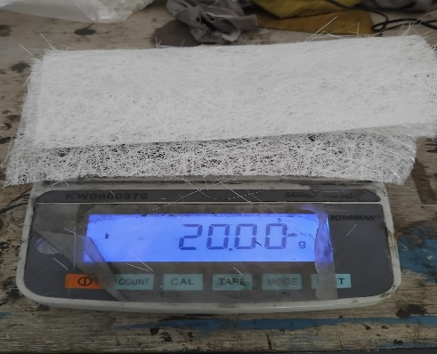

Gambar 3.6 Timbangan digital

(Sumber: Dokumen Pribadi)

1. Cetakan kaca: Digunakan untuk membentuk dan memadatkan material komposit.

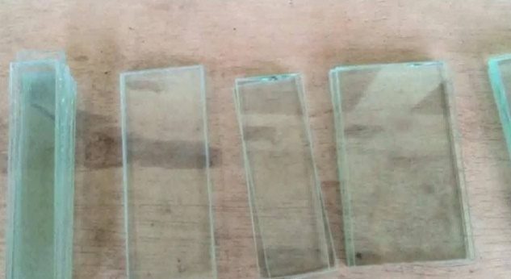

Gambar 3.7 Cetakan kaca

(Sumber: Dokumen pribadi)

1. Gunting: Digunakan untuk memotong serat *carbon* dan *fiberglass.*

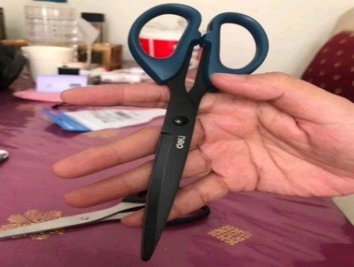

Gambar 3.8 Gunting

(Sumber: dokumen Pribadi)

1. Kuas: Digunakan untuk meratakan resin pada cetakan.

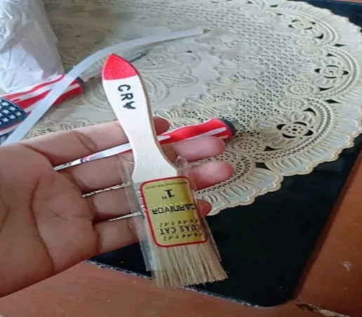

Gambar 3.9 Kuas

(Sumber: Dokumen Pribadi)

1. Jangka Sorong: Digunakan untuk mengukur tebal, tinggi, dan lebar spesimen dengan akurasi yang tinggi.

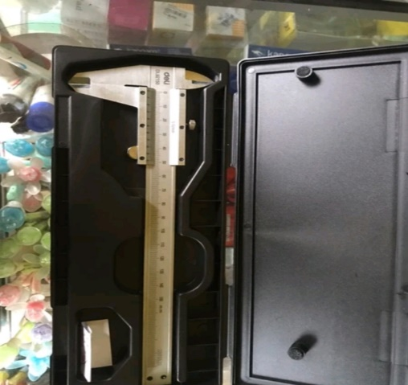

Gambar 3.10 Jangka Sorong

(Sumber: Dokumen Pribadi)

1. Gerenda: Digunakan untuk memotong sample spesimen sesuai dengan ukuran yang diinginkan.

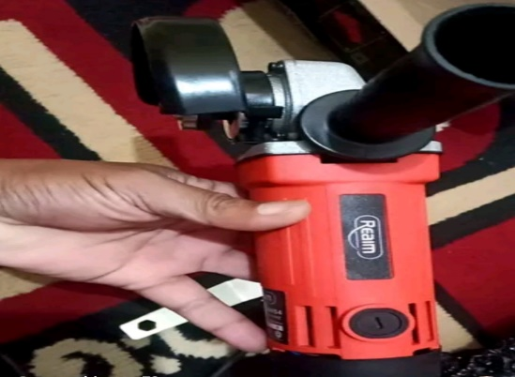

Gambar 3.11 Gerenda

(Sumber: Dokumen Pribadi)

1. Amplas: Digunakan untuk meratakan dan menghaluskan permukaan spesimen yang kasar, sehingga memastikan permukaan yang rata dan bersih sebelum pengujian.

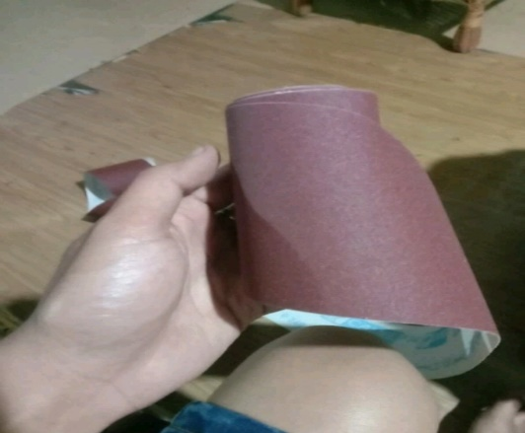

Gambar 3.12 Amplas

(Sumber: Dokumen Pribadi)

1. Mesin uji tarik: Digunakan untuk menentukan sifat mekanis dari material, khususnya kekuatan tarik, renggangan maksimum, dan keuletan. Berfungsi untuk menentukan kekuatan tarik, mengukur elasititas, dan mementukan renggangan maksimum.

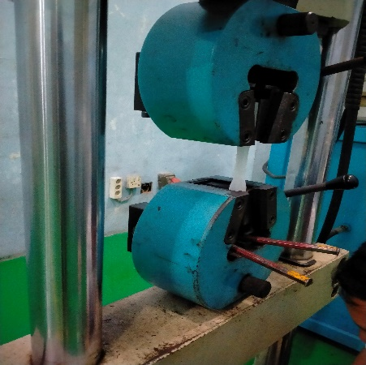

Gambar 3.13 mesin uji tarik

(Sumber: Laboratorium pengujian material UGM)

1. Mesin uji bending: Digunakan untuk menentukan sifat lentur atau tekuk. Berfungsi untuk menentukan kekuatan lentur dan mengukur modulus lentur.

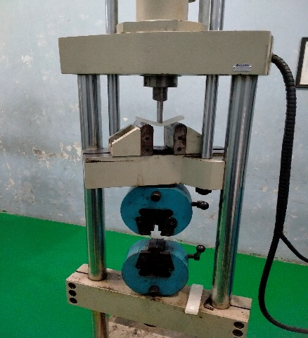

Gambar 3.14 Mesin uji bending

(Sumber: Laboratorium pengujian material UGM)

1. Mesin uji impact: Digunakan untuk mengukur ketangguhan material terhadap benturan atau pukulan secara tiba- tiba. Befungsi untuk mengetahui kekuatan, kekerasan serta keuletan material.

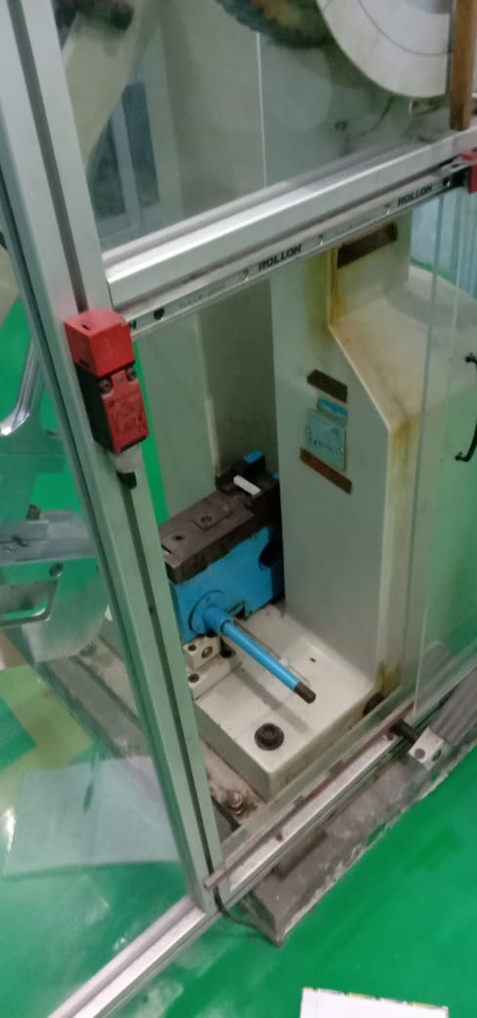

Gambar 3.15 Mesin uji impact

(Sumber: Laboratorium pengujian material UGM)

1. Desain spesimen pengujian
2. Spesimen uji tarik: Digunakan untuk mengukur sifat mekanis material melalui pengujian tarik.

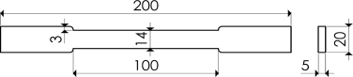

Gambar 3.16 spesimen uji tarik komposit standar ASTM D638

(Sumber: Dokumen Pribadi)

1. Spesimen uji bending: Digunakan untuk mengukur sifat mekanis material melalui pengujian bending (lentur).

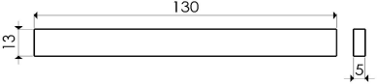

Gambar 3.17 Spesimen uji bending ASTM D790

(Sumber: Dokumen Pribadi)

1. Spesimen uji *impack:* Digunakan untuk mengukur sifat ketangguhan ketangguhan sebuah material terhadap beban yang diberikan secara tiba – tiba.

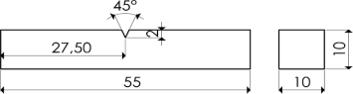

Gambar 3.18 Spesimen uji impack ASTM 23

(Sumber: Dokumen Pribadi)

1. Langkah-Langkah Pengujian Spesimen:
2. Uji Tarik

Pengujian tarik adalah salah satu metode pengujian mekanis untuk menilai kekuatan dan sifat elastis material. Berikut adalah langkah-langkah umum dalam pengujian tarik spesimen uji:

1. Persiapan Spesimen

Spesimen uji harus dipersiapkan sesuai dengan standar yang berlaku. Ukuran dan bentuk spesimen harus sesuai dengan persyaratan tes. Pastikan spesimen uji tidak memiliki cacat atau kerusakan yang dapat memengaruhi hasil pengujian.

1. Pemasangan Spesimen

Tempatkan spesimen uji di mesin pengujian tarik dengan benar. Pastikan bahwa spesimen dijepit dengan kuat dan tidak akan terlepas selama pengujian.

1. Kalibrasi Mesin Pengujian

Sebelum pengujian dimulai, kalibrasikan mesin pengujian untuk memastikan bahwa peralatan berfungsi dengan akurat.

1. Pengujian Awal (*Pre-Testing*)

Lakukan pengujian awal untuk memastikan bahwa spesimen uji dipasang dengan benar dan bahwa tidak ada masalah teknis selama pengujian.

1. Pengujian Utama

Jalankan pengujian tarik dengan menaikkan beban secara perlahan hingga spesimen uji mengalami kegagalan. Dan ambil data selama pengujian, termasuk gaya dan perpanjangan (*deformasi*).

1. Pencatatan Data

Catat data yang dihasilkan selama pengujian, seperti kekuatan tarik maksimum, modulus elastisitas, dan perpanjangan pada patahan.

1. Analisis Data

Analisis data pengujian untuk mendapatkan pemahaman yang lebih baik tentang sifat mekanis dan kekuatan material.

1. Pelaporan Hasil

Buat laporan hasil pengujian yang mencakup semua data yang diperlukan dan interpretasi yang sesuai.

1. Perawatan Peralatan

Setelah pengujian selesai, lakukan perawatan pada peralatan pengujian tarik untuk memastikan konsistensi dan keandalan pada pengujian berikutnya.

Pastikan untuk mengikuti prosedur standar yang berlaku dan menggunakan peralatan yang terkalibrasi dengan baik untuk mendapatkan hasil yang akurat dan dapat diandalkan. Selain itu, pastikan keamanan selama seluruh proses pengujian untuk mencegah kecelakaan atau cedera.

1. Uji Bending

Uji bending, atau sering disebut pengujian lentur, dilakukan untuk mengevaluasi kekuatan dan karakteristik material saat dikenai beban lentur. Berikut adalah langkah-langkah umum dalam pengujian spesimen uji bending:

1. Persiapan Spesimen

Persiapkan spesimen uji sesuai dengan standar yang berlaku. Bentuk dan dimensi spesimen harus sesuai dengan persyaratan pengujian. Pastikan spesimen bebas dari cacat atau kerusakan yang dapat mempengaruhi hasil pengujian.

1. Penentuan Titik Dukungan

Tentukan titik dukungan spesimen pada mesin pengujian. Biasanya, spesimen ditempatkan di antara dua penopang (*supports*) dengan jarak tertentu sesuai dengan standar.

1. Penempatan Beban Pusat

Tempatkan beban pada titik tengah spesimen atau sesuai dengan spesifikasi standar. Beban dapat berupa beban statis atau beban dinamis tergantung pada kebutuhan pengujian.

1. Pengujian Awal (*Pre-Testing*)

Lakukan pengujian awal untuk memastikan bahwa spesimen uji telah terpasang dengan benar dan tidak ada masalah teknis yang mungkin muncul selama pengujian.

1. Pengujian Utama

Mulailah pengujian dengan memberikan beban pada spesimen secara perlahan-lahan. Ambil data selama pengujian, termasuk gaya, perpanjangan, dan/atau sudut lentur.

1. Pencatatan Data

Catat data yang dihasilkan selama pengujian, seperti kekuatan lentur maksimum, modulus elastisitas, dan sudut lentur pada kegagalan.

1. Analisis Data

Analisis data pengujian untuk mendapatkan pemahaman yang lebih baik tentang sifat mekanis dan kekuatan material pada kondisi lentur.

1. Pelaporan Hasil

Buat laporan hasil pengujian yang mencakup data lengkap dan interpretasi yang sesuai dengan standar atau kebutuhan spesifik.

1. Perawatan Peralatan

Setelah pengujian selesai, lakukan perawatan pada peralatan pengujian bending untuk memastikan konsistensi dan keandalan pada pengujian berikutnya.

Pastikan untuk mengikuti prosedur standar yang berlaku dan menggunakan peralatan yang terkalibrasi dengan baik untuk mendapatkan hasil pengujian yang akurat. Selain itu, prioritaskan keselamatan selama seluruh proses pengujian untuk mencegah potensi risiko atau kecelakaan.

1. Uji *impact*

Pengujian impak atau kejut (*impact testing*) digunakan untuk mengevaluasi ketahanan material terhadap beban tiba-tiba atau kejutan. Spesimen uji umumnya diuji dengan cara dipukul oleh suatu benda yang bergerak atau jatuh dari ketinggian tertentu. Berikut adalah langkah-langkah umum dalam pengujian spesimen uji *impact:*

1. Persiapan Spesimen

Persiapkan spesimen uji sesuai dengan standar yang berlaku. Pastikan ukuran, bentuk, dan kondisi spesimen memenuhi persyaratan pengujian. Periksa spesimen untuk memastikan tidak ada cacat atau kerusakan sebelum pengujian.

1. Penentuan Metode Pengujian

Pilih metode pengujian impak yang sesuai dengan tujuan pengujian dan sifat-sifat material yang ingin dievaluasi. Dan beberapa metode pengujian *impact* melibatkan pendekatan seperti *Charpy* atau *Izod*, yang memiliki perbedaan dalam desain dan geometri spesimen.

1. Pemasangan Spesimen

Tempatkan spesimen uji pada posisi yang benar sesuai dengan metode pengujian yang dipilih. Pastikan spesimen terpasang dengan aman dan tidak akan bergerak selama pengujian.

1. Pengujian Awal (*Pre-Testing*)

Lakukan pengujian awal untuk memastikan bahwa spesimen telah terpasang dengan benar dan tidak ada masalah teknis. Pastikan semua peralatan pengukuran dan instrumen terkalibrasi dengan baik.

1. Pengujian Utama

Lakukan pengujian dengan memberikan beban *impact* pada spesimen sesuai dengan parameter yang telah diatur. Ambil data selama pengujian, termasuk energi impak yang diserap dan sifat-sifat deformasi spesimen.

1. Pencatatan Data

Catat semua data yang dihasilkan selama pengujian, termasuk hasil pengujian impak, bentuk patahan, dan karakteristik deformasi.

1. Analisis Data

Analisis data pengujian untuk menilai ketahanan material terhadap beban *impact* dan mengidentifikasi zona patahan.

1. Pelaporan Hasil

Buat laporan hasil pengujian yang mencakup data lengkap, grafik, dan interpretasi yang sesuai dengan standar atau persyaratan spesifik.

1. Perawatan Peralatan

Setelah pengujian selesai, lakukan perawatan pada peralatan pengujian *impact* untuk memastikan konsistensi dan keandalan pada pengujian berikutnya.

Pastikan untuk mengikuti metode pengujian yang telah ditentukan dalam standar yang berlaku dan patuhi semua prosedur keselamatan yang relevan selama seluruh proses pengujian.

1. Sampel

Penulis pada penelitian ini berkeinginan melihat kekuatan tarik, bending dan *impack* dari komposit matrik resin epoxy yang diperkuat oleh serat *carbon* dan serat fiberglass untuk diaplikasin pada pembuatan visor (*windshied*) motor.

Perbandingan matrik (resin) dengan penguat 90%:10% dengan komposisi perbandingan:

* 1. 90% berat matriks (resin), 4% berat *carbon*, dan 6% berat *fiberglass*
  2. 90% berat matriks (resin), 5% berat *carbon*, dan 5% berat *fiberglass*
  3. 90% berat matriks (resin), 6% berat *carbon*, dan 4% berat *fiberglass*

1. **Variabel penelitian**

Penelitian ini ada 2 macam varialbel, yaitu:

1. Variabel bebas

Variabel bebas yang digunakan penelitian yaitu perbandingan antara matriks (resin) dengan penguat yaitu: 90%:10% dengan komposisi perbandingan:

a) 90% berat matriks (resin), 4% *carbon*, dan 6% berat *fiberglass*

b) 90% berat matriks (resin), 5% *carbon*, dan 5% berat *fiberglass*

c) 90% berat matriks (resin), 6% *carbon*, dan 4% berat *fiberglass*

1. Variable terikat

Penelitian ini mempunyai variabel terikat berupa pengaruh perbandingan dari komposit matriks *epoxy* yang diperkuat serat *fiberglass* dan serat *carbon* dengan uji mekanik.

Variabel terikat penelitian ini yaitu:

1. Uji tarik
2. Uji bending
3. Uji *impact*
4. **Metode pengumpulan data**

Penelitian mempergunakan metode pengumpulan data antara lain:

1. Observasi

Metode observasi ialah teknik dalam pengumpulan data secara langsung terhadap kegiatan dan keadaan lokasi penelitian yang berkaitan dengan tujuan penelitian. Penulis dalam hal ini mengamati pengaruh variasi penambahan serat *fiberglass* dan serat *carbon* pada sifat mekanik komposit matriks resin *epoxy* pada visor (*windshield*) motor.

1. Studi Pustaka

Metode yang dilaksanakan yang mana dengan mempelajari buku-buku, jurnal, artikel ilmiah maupun tugas ahkir dari mahasiswa teknik mesin yang berhubungan dengan tema penelitian yang akan dilakukan.

Berdasarkan observasi yang telah dilakukan maka akan dianlisis dengan cara pengolahan data hasil uji dengan memasukannya ke dalam permasalahan yang ada sehingga diproleh data yang kuantitatif yakni data berupa dengan angka-angka yang menggambarkan terkait penjelasan perbandingan. Dan dibawah ini merupakan data untuk tahap pembuatan sampel/spesimen pada visor (*windshield*) motor.

Melihat observasi tersebut maka ekperimen penyusunan variasi:

* 1. Resin 90%, serat *carbon* 4%, dan serat *fiberglass* 6%

1. Resin 90%, serat *carbon* 5%, dan serat *fiberglass* 5%
2. Resin 90%, serat *carbon* 6%, dan serat*fiberglass* 4%
3. Tahap pembuatan spesimen/sampel

Langkah pertama dari proses ini yaitu mengukur matriks resin dengan penguat sesuai ukuran perbandingan presentasi komposisi yaitu sebesar 90% :10% dengan 3 variasi perhitungan yaitu:

1. Untuk spesimen uji tarik, uji bending, dan uji *impact* 500gram
2. Resin 90% = 300 gr dan hardener 150 gr = 450 gr
3. Serat *carbon* 6% = 30 gr
4. Serat *fiberglass* 4% = 20 gr
5. Untuk spesimen uji tarik, uji bending, dan uji *impact* 500 gr
6. Resin 90% = 300 gr dan hardener 150 gr = 450 gr
7. Serat *carbon* 5% = 25 gr
8. Serat *fiberglass* 5% = 25 gr
9. Untuk spesimen uji tarik, uji bending, dan uji *impact* 500 gr
10. Resin 90% = 300 gr dan 150 hardener 150 gr = 500 gr
11. Serat *carbon* 4% = 20 gr
12. Serat *fiberglass* 6%= 30 gr
13. Lakukan perencanaan desain
14. Tentukan tujuan pembuatan spesimen komposit
15. Buatlah desain spesimen yang akan digunakan
16. Pemilihan material komposit
17. Pilih material dasar atau matriks yang akan menjadi bahan pengikat.
18. Pilih serat atau penguat yang sesuai dengan kebutuhan. Contohnya serat *carbon*, serat *fiberglass*
19. Persiapakan material komposit
20. Potong atau susun material dasar dan serat sesuai dengan ukuran dan bentuk yang diinginkan.
21. Persiapkan material dasar dan serat dengan perlakuan permukaan yang sesuai untuk meningkatkan ikatan antar material.
22. Peroses pencampuran
23. Campurkan material dasar dengan serat atau penguat secara merata.
24. Pastikan distribusi serat seragam di dalam matriks untuk memastikan kekuatan dan kehomogenan spesimen.
25. Pembentukan spesimen
26. Bentuk campuran material ke dalam cetakan sesuai dengan desain yang telah ditentukan.
27. Proses pengikatan
28. Gunakan resin atau bahan pengikat lainnya untuk mengikat serat dan matriks
29. Pembentukan stuktur ahkir
30. Setelah pengikatan, lanjutkan proses pemadatan atau pemanasan untuk membentuk struktur akhir spesimen.
31. Pastikan bahwa spesimen memiliki kekakuan dan kekuatan yang diinginkan.
32. *Finishing* dan penyelesaian
33. Haluskan permukaan spesimen jika diperlukan.
34. Aplikasikan lapisan perlindungan atau lapisan finishing untuk meningkatkan ketahanan dan tampilan estetika.
35. **Metode Analisa data**
36. Uji Tarik

Mengunakan rumus:

Tegangan:

Ao = PxL...……………………………………….............. (3.1)

σ = $\frac{\left( P x 1000\right)}{A_{o}}$…………………………………….……… (3.2

Regangan:

Ꜫ = ($\frac{ \text{ΔL}}{\text{50}}\text{) X 100}$….………………………………………... (3.3)

Perhitungan rata-rata tegangan:

Nilai rata-rata tegangan tarik = $\frac{\text{Jumlah}\text{ Nilai}}{\text{Banyak Data }}$

Keterangan:

σ : Tegangan (MPa)

P : Beban yang diberikan (N)

Ꜫ : Regangan (%)

A0 : Luas penampang (mm)

L0 : Panjang mula-mula (m)

ΔL : (Li – L0) atau pertambahan panjang (mm)

Tabel 3.2 *job sheet* pengambilan data pengujian tarik

|  |  |  |  |  |  |  |  |  |  |  |
| --- | --- | --- | --- | --- | --- | --- | --- | --- | --- | --- |
| **No.** | **Variasi campuran** | **Tebal**  **(mm)** | **Lebar**  **(mm)** | **Luas**  **(A)**  **(mm)** | **Pmax**  **(KN)** | **Pmax**  **(N)** | **ΔL**  **(mm)** | **Tegangan**  **(MPa)** | **Regangan**  **(%)** | **Rata-rata**  **Tegangan**  **σ = N/mm2** |
| **1** |  |  |  |  |  |  |  |  |  |  |
| **2** |  |  |  |  |  |  |  |  |  |
| **3** |  |  |  |  |  |  |  |  |  |
| **4** |  |  |  |  |  |  |  |  |  |  |
| **5** |  |  |  |  |  |  |  |  |  |
| **6** |  |  |  |  |  |  |  |  |  |
| **7** |  |  |  |  |  |  |  |  |  |  |
| **8** |  |  |  |  |  |  |  |  |  |
| **9** |  |  |  |  |  |  |  |  |  |

1. Uji *bending*

Mengunakan rumus:

Tegangan *bending*:

σ= $\frac{\text{(3.P max. L)}}{\text{(2.b.}{\text{d}}^{\text{2}}\text{)}}$………………………............... (3.4)

Perhitungan rata-rata tegangan *bending*:

Nilai rata-rata tegangan bending = $\frac{\text{Jumlah}\text{ Nilai}}{\text{Banyak Data }}$

Keterangan:

d : Tebal (mm)

b : Lebar (mm)

σ : Tegangan bending (MPa)

P : Tegangan Maksimal (KN)

|  |  |  |  |  |  |  |  |  |
| --- | --- | --- | --- | --- | --- | --- | --- | --- |
| No. | Variasi campuran | Lebar  (mm) | Tebal  (mm) | Pmax  (KN) | Pmax  (N) | Defleksi  (mm) | Tegangan *bending*  (MPa) | Rata-rata tegangan |
| 1 |  |  |  |  |  |  |  |  |
| 2 |  |  |  |  |  |  |  |
| 3 |  |  |  |  |  |  |  |
| 4 |  |  |  |  |  |  |  |  |
| 5 |  |  |  |  |  |  |  |
| 6 |  |  |  |  |  |  |  |
| 7 |  |  |  |  |  |  |  |  |
| 8 |  |  |  |  |  |  |  |
| 9 |  |  |  |  |  |  |  |

Tabel 3.3 *job sheet* pengambilan data pengujian *bending*

1. Uji *impact* metode *charpy*

Mengunakan rumus:

Menghitung harga *impact*:

Harga *impact* = $\frac{\text{Δ E}}{\text{A}}$………………………………………… (3.5)

Perhitungan rata-rata pengujian *impact*:

Nilai rata-rata harga *impact* = $\frac{\text{Jumlah}\text{ Nilai}}{\text{Banyak Data}}$

Keterangan:

ΔE : Energi terserap (j)

A : Luas (mm2)

HI : Harga *impact* (J/mm2)

Tabel 3.4 *job sheet* pengambilan data pengujian *impact*

|  |  |  |  |  |  |  |  |  |  |  |
| --- | --- | --- | --- | --- | --- | --- | --- | --- | --- | --- |
| No. | Variasi Campuran | Sudut  α(o) | Energi  (J) | Sudut  Β (o) | Energi Terserap  (J) | Lebar  (mm) | Tinggi  (mm) | Luas  (mm) | Harga *Impact*  (J/mm) | Rata- rata Harga *Impact* |
| 1 |  |  |  |  |  |  |  |  |  |  |
| 2 |  |  |  |  |  |  |  |  |  |  |
| 3 |  |  |  |  |  |  |  |  |  |  |
| 4 |  |  |  |  |  |  |  |  |  |  |
| 5 |  |  |  |  |  |  |  |  |  |  |
| 6 |  |  |  |  |  |  |  |  |  |  |
| 7 |  |  |  |  |  |  |  |  |  |  |
| 8 |  |  |  |  |  |  |  |  |  |  |
| 9 |  |  |  |  |  |  |  |  |  |  |

1. **Diagram Alur Penelitian**

Pengujian spesimen

Tidak

Ya

Studi literatur

Persiapkan alat dan bahan

Proses percampuran resin dan katalis

Rasio perbandingan serat carbon 4% dan fiberglass 6%

Rasio perbandingan serat carbon 5% dan fiberglass 5%

Rasio perbandingan serat carbon 6% dan fiberglass 4%

pembuatan spesimen

Uji tarik

Uji bending

Uji impact

Pengolahan data dan pembahasan

Kesimpulan

Spesimen berhasil untuk di uji

Spesimen gagal untuk di uji

Gambar 3.19 Diagram Alur Penelitian